网上智能报销系统
用户使用说明书

目录
一、 平台跳转 3
二、 报销首页 3
三、 发票管理 3
1. 发票上传 3
2. 发票授权 5
3. 委托 5
4. 事项 6
5. 已使用 6
6. 授权管理 7
7. 发票履历 7
四、 日常报销 7
1. 场景报销（有发票） 7
2. 无场景报销（无发票） 15
3. 项目授权 18
五、 借款与差旅报销 18
1. 借款 19
2. 差旅 19
六、 单据管理 27
1. 查看已提交单据 28
2. 打印审批完单据 31
3. 草稿箱单据 32
4. 制单完成单据 34
5. 待审单据 35

- 平台跳转
进入智慧财务网上综合服务平台——智能报销
注意：智能报销单据管理只有日常业务报销单据，无收入申报劳务单据，如需查询收入申报单据需进入收入申报系统查询（可查看文档“收入申报系统操作指南”）。

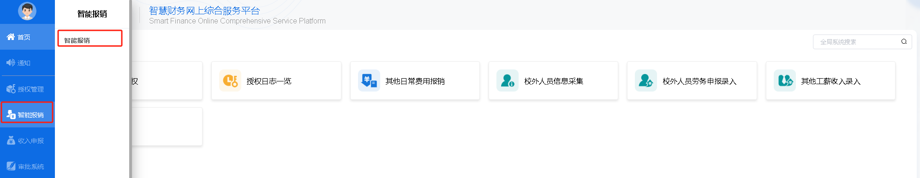
- 报销首页
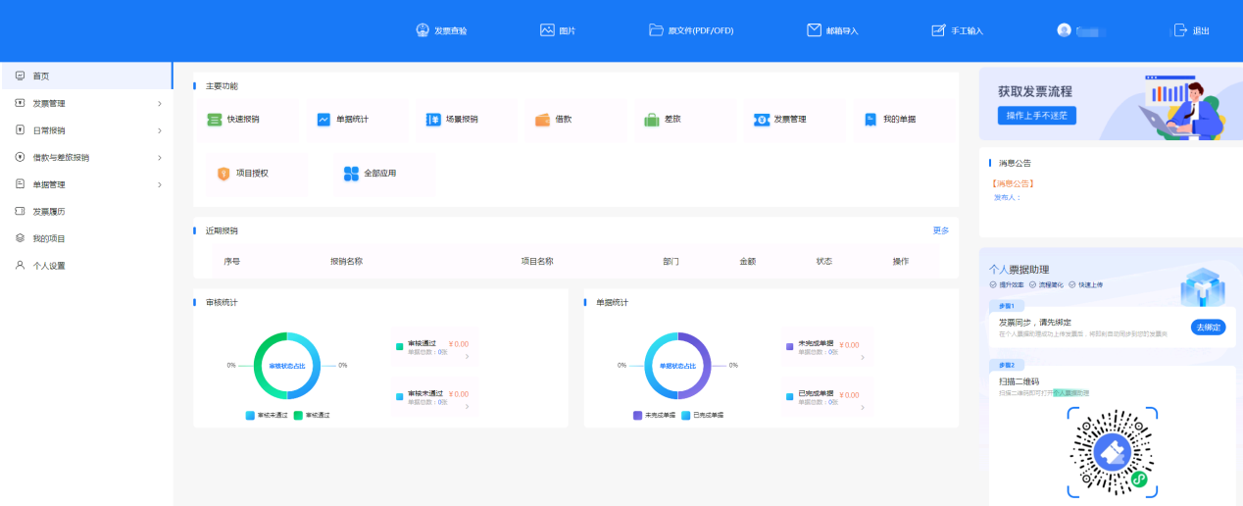
- 发票管理
进入发票管理界面，发票按‘可使用’，‘事项’，‘已使用’进行管理。
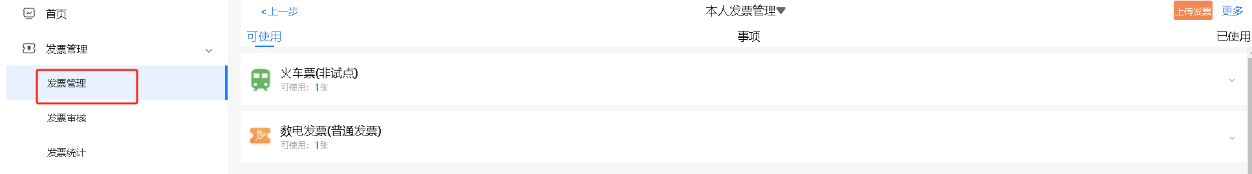
- 发票上传
可点击上传发票按钮进行发票上传，选择合适的发票录入方式。
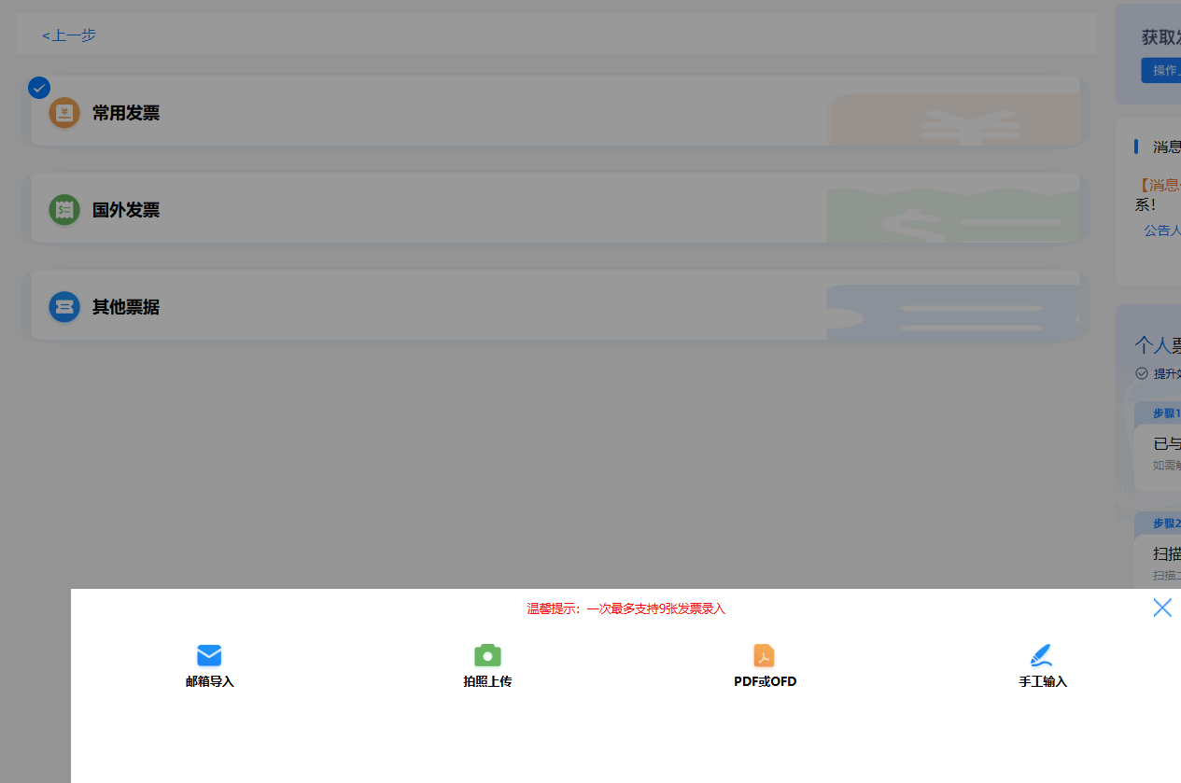
注意：
1、“PDF或OFD”选项，上传的文件必须原文件为PDF或OFD格式，不能自己扫描成PDF文件，自己做成的PDF或OFD格式文件无法识别。
2、拍照上传请将材料拍正拍全。
3、 “一次最多支持9张发票录入”的意思是：每次可录入9张，可多次录入。
4、“其他票据”也只能上传发票，不能上传其他非发票类票据。
5、住宿费、会议费发票不在“发票管理”中上传，而是在差旅报销到最后一步有单独的上传住宿发票及会议费发票的地方。
以手工输入为例：先选择对应的发票类型，不同的发票类型对应的必填字段不一样。
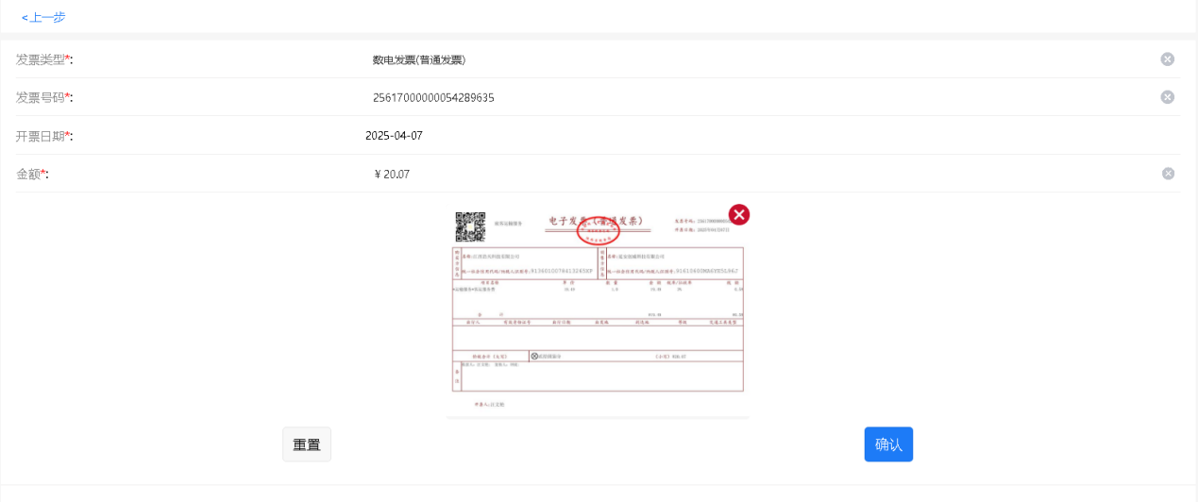
- 发票授权
发票上传保存成功后会出现在可使用中，可使用中的单张发票可通过授权按钮授权给他人，授权后也可取消授权。
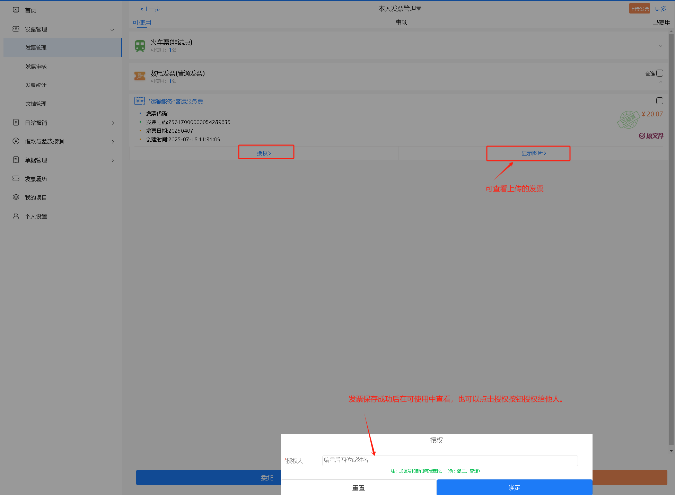
- 委托
用户也可以通过委托功能将本人整个发票夹上传的所有发票让别人也可以使用报销，委托他人帮忙报销。本人新上传的发票也在被委托人那里同步显示。
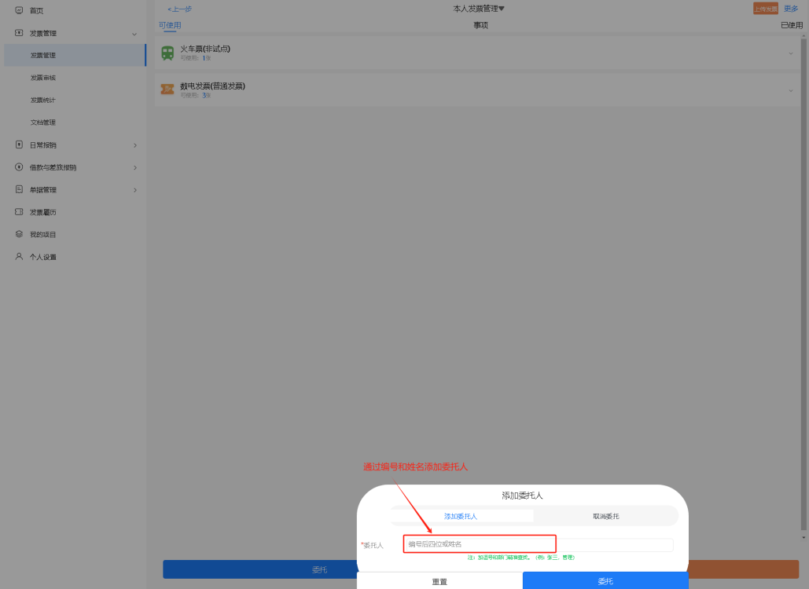
被委托人在发票管理中切换委托人，查看委托人的全部发票。
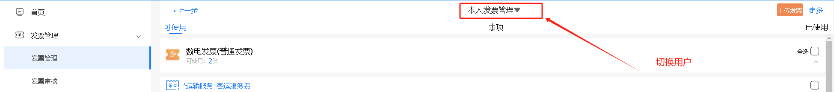
- 事项
该模块可以自定义标签名称，对发票进行分类。可以新增或修改自定义标签。
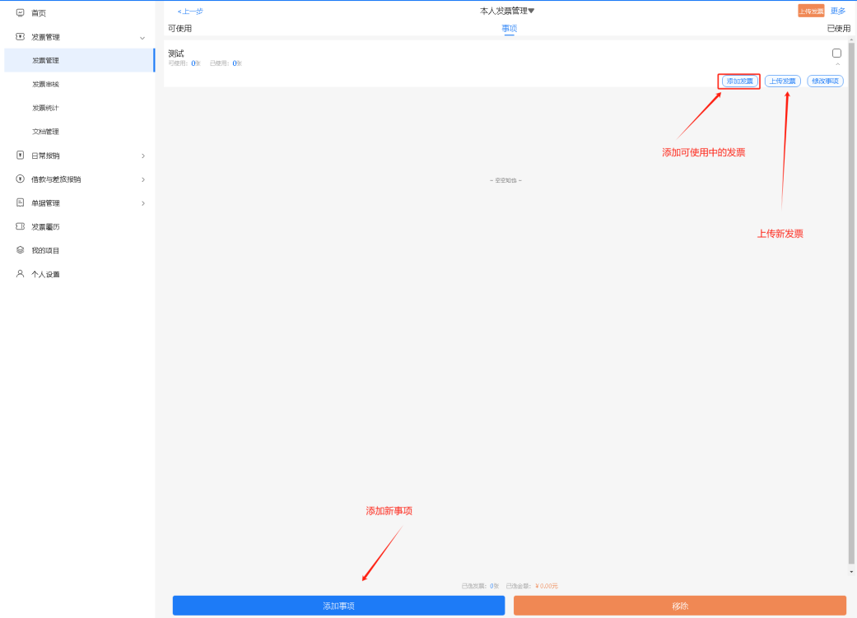
- 已使用
该模块显示的是所有已使用，被单据占用的发票。按照发票类型分类展示。
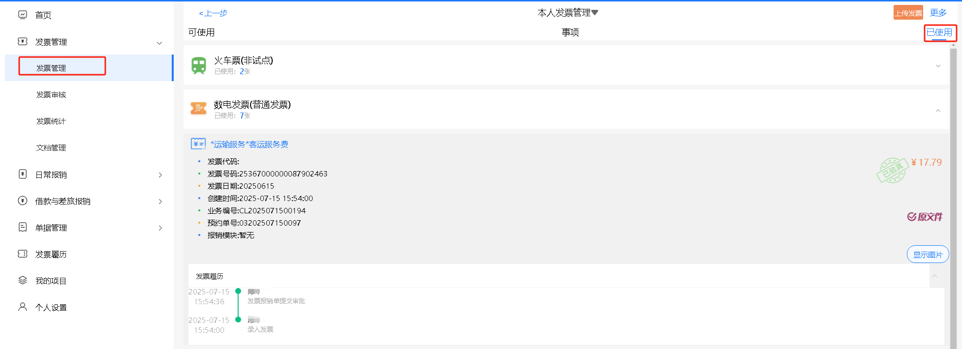
更多按钮查看发票的授权管理，发票履历和禁用发票规则。
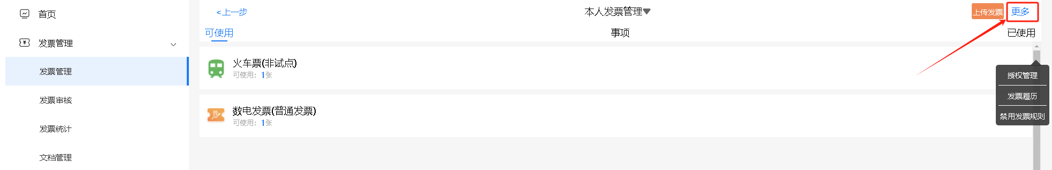
- 授权管理
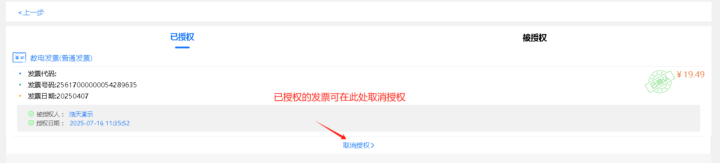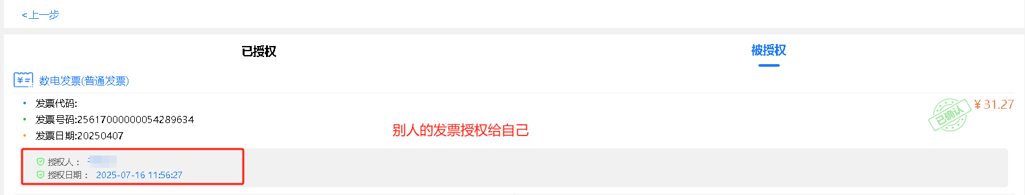
- 发票履历
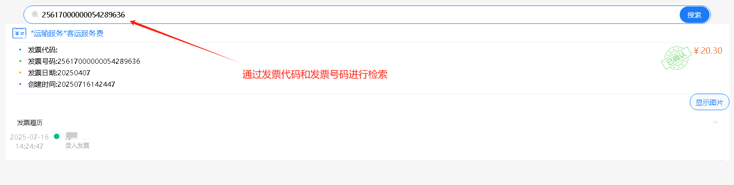
- 日常报销
- 场景报销（有发票）
场景报销的操作流程为添加项目→添加消费→选中的消费添加消费明细（发票、事由）→ 填写其他单据信息（附件、关联申请单等）→填写支付方式→选择审批流程，提交单据→审核单据→打印单据。
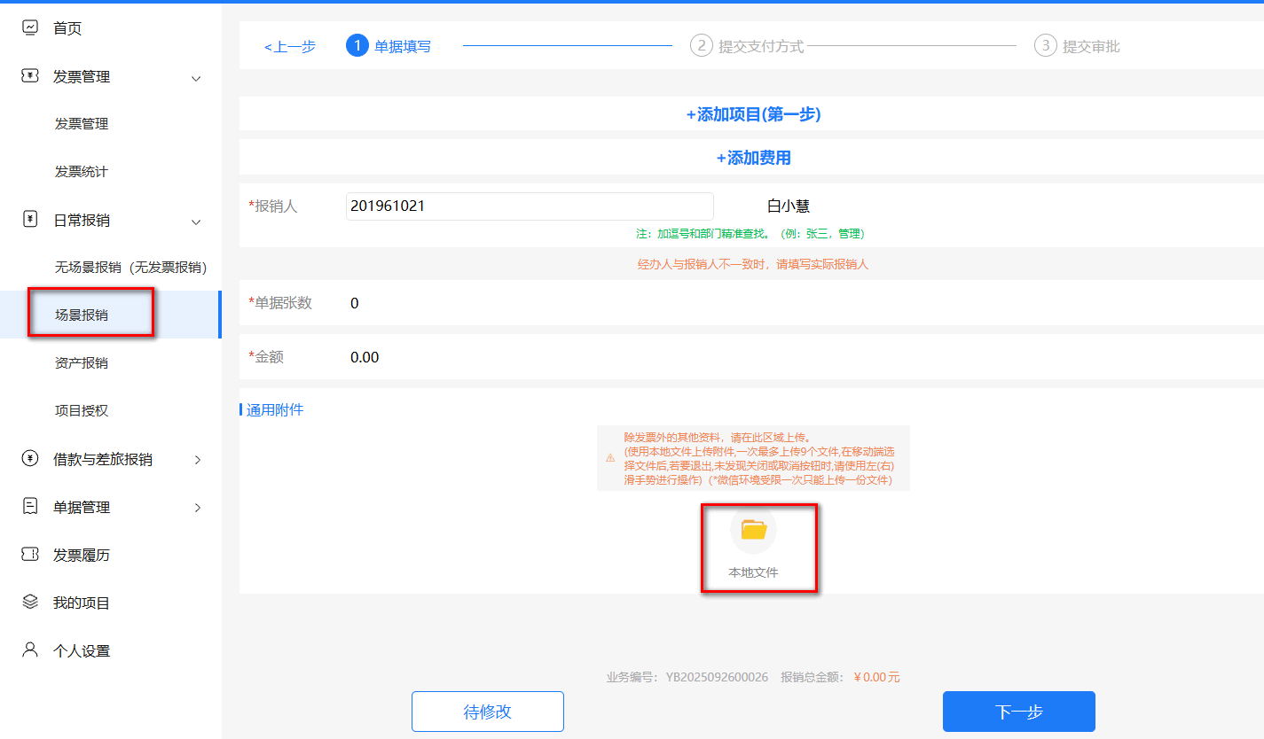
- 添加项目
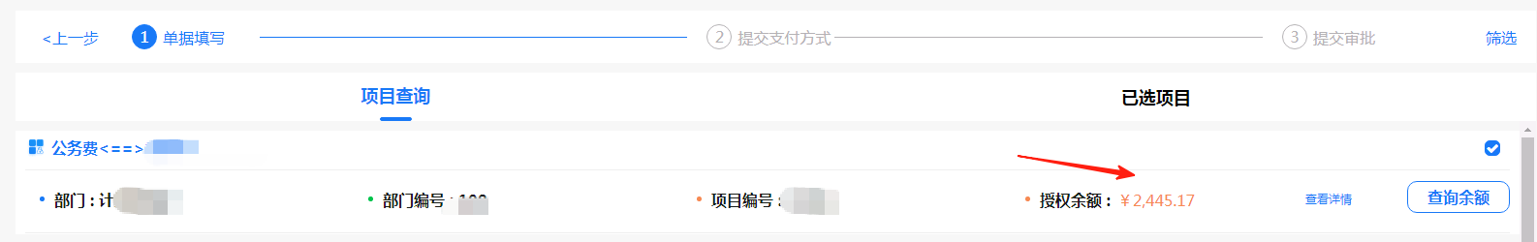
- 添加费用类型
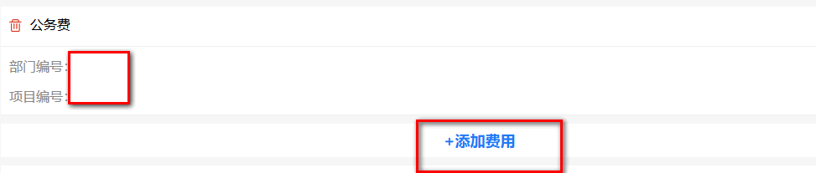
- 添加发票或事由
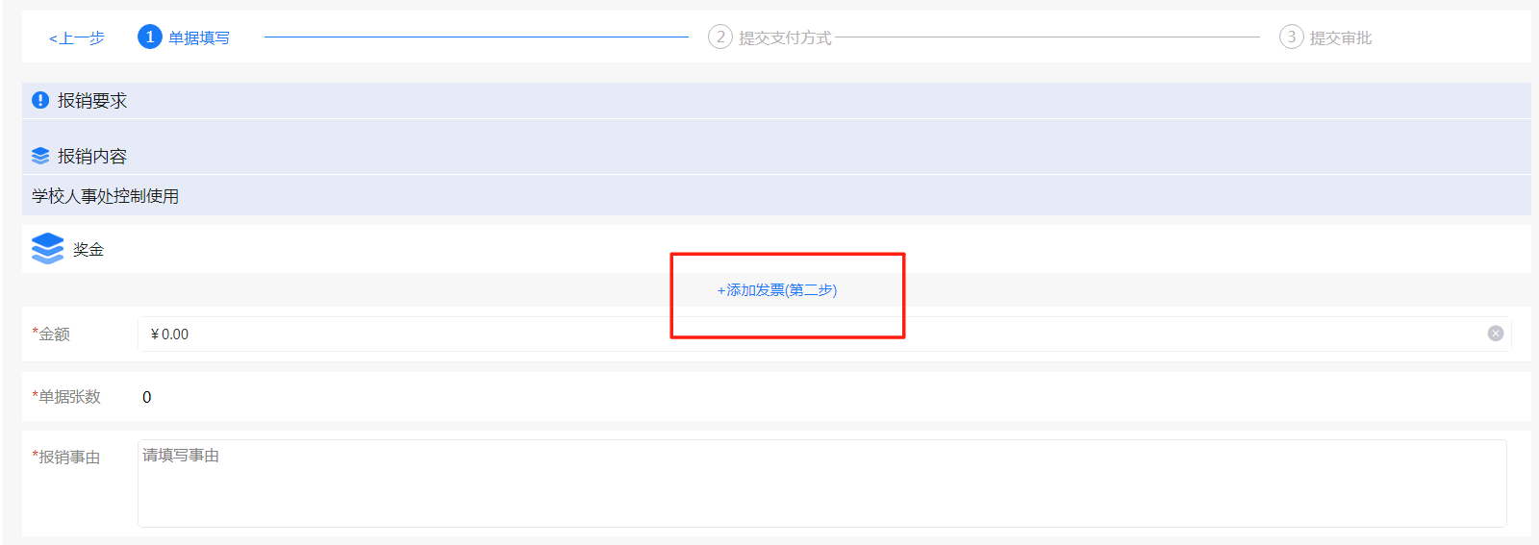
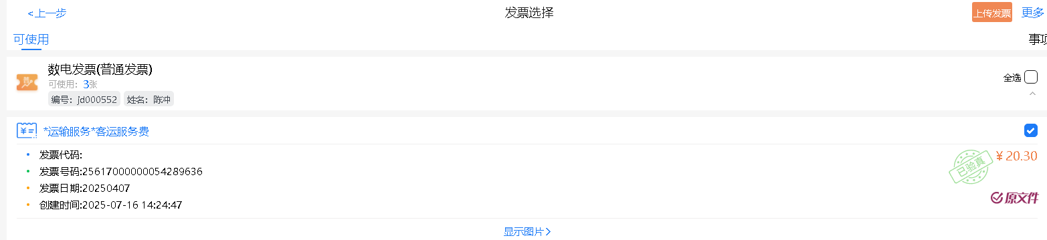
手动添加发票时默认界面为“增值税电子发票”，请修改为“数电发票（普通发票）”即可输入发票号码。
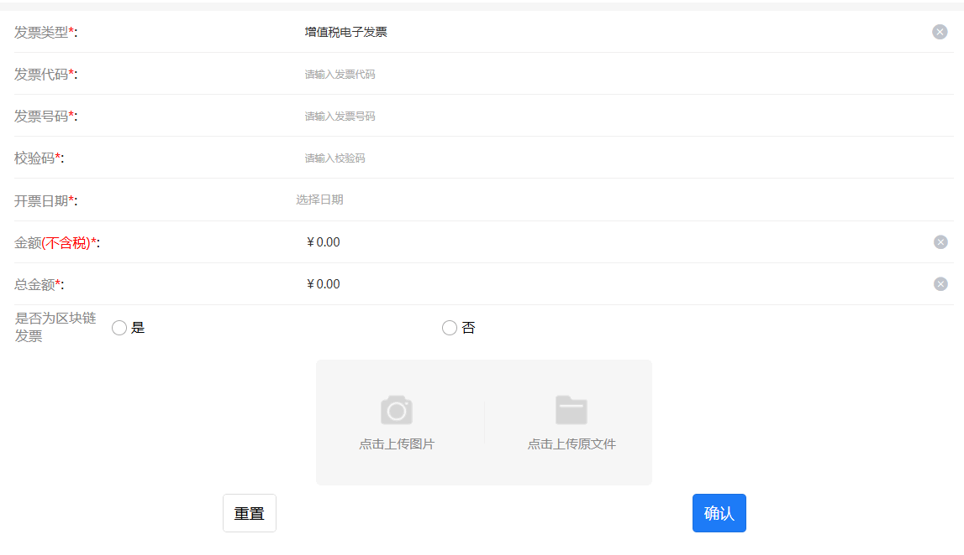
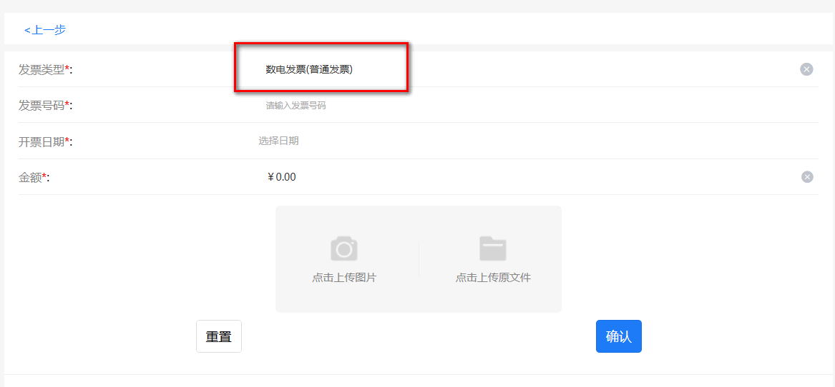
- 填写报销事由后保存
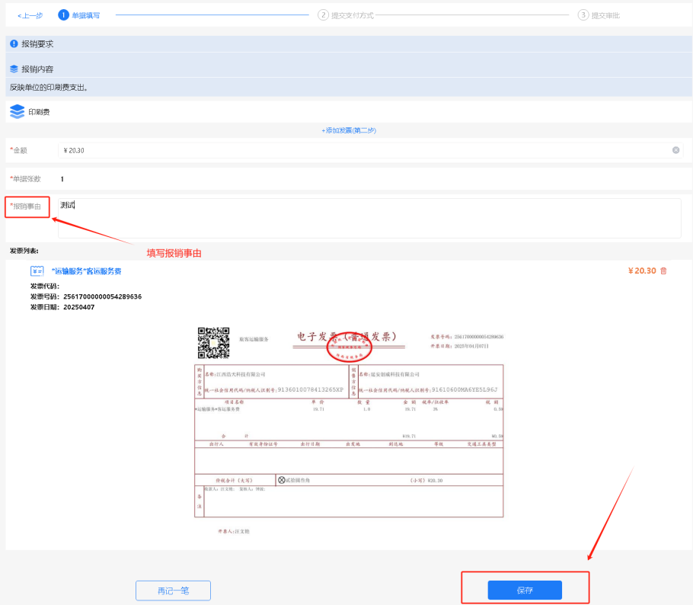
- 添加其它必要材料
1、“模板下载”可以下载此材料，如果无法下载可在财务门户网站的“常用下载”模块下载。
2、带“*”号的为必填材料，如对材料有疑问请根据报账分类咨询核算科（事业经费、83897428）、专项科（科研经费、83896573）。
3、“本地文件”可上传其他没有上传路径的所有材料。
4、附件名称要正确，如上传合同附件，附件名称要带有合同两字。
5、上传附件后请勿修改系统自动重命名的文件名称，否则系统稽核时无法通过！
6、文件名称及报销事项不能太长，否则系统数据会溢出报错。
7、一个报销单从多个项目出账，从涉密项目进入（旧财务系统）填报，新系统暂不支持多项目线上审批。
8、一张发票只能使用一次，如有占用请在系统删除占用单据后重新操作。
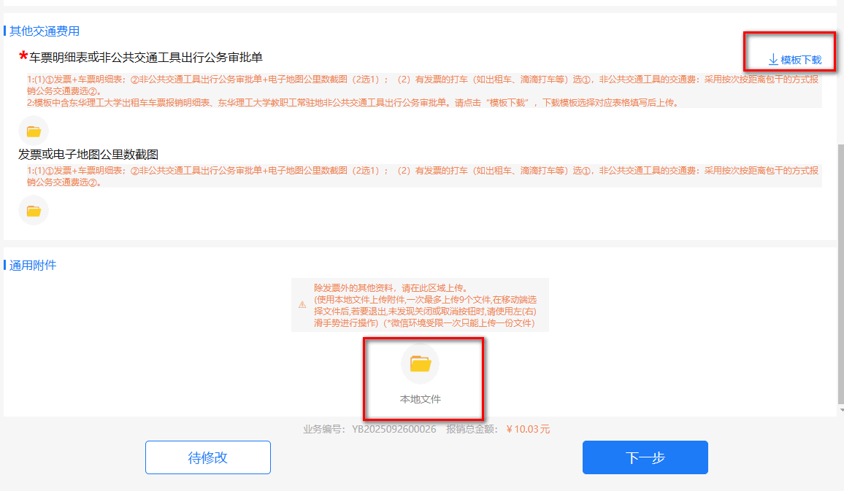
- 选择支付方式
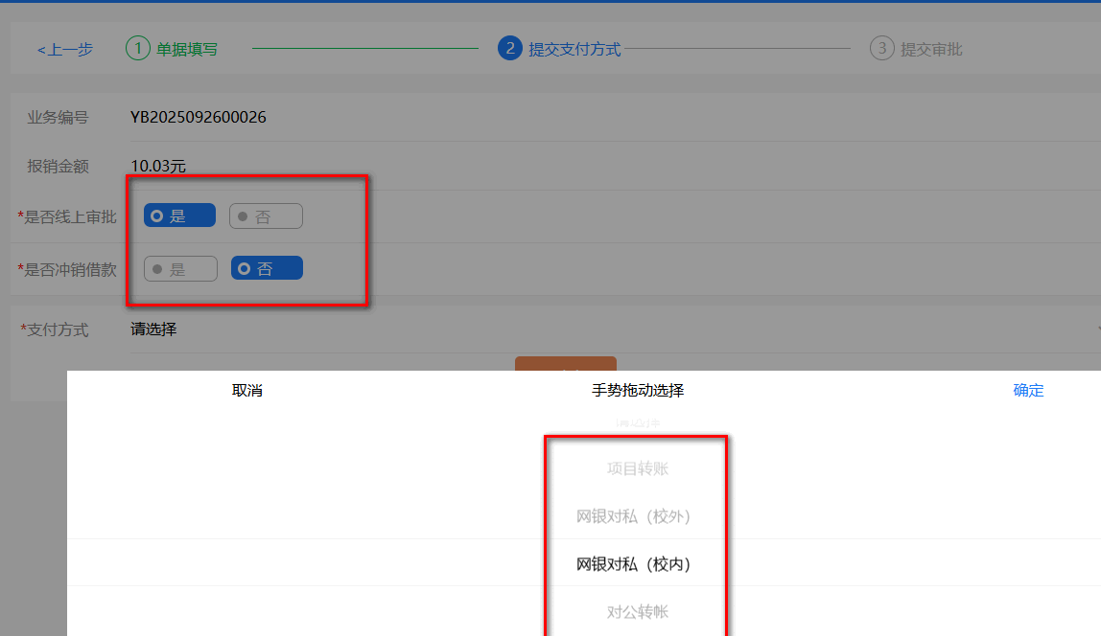
支付方式可以在添加之后选择多种同时支付。
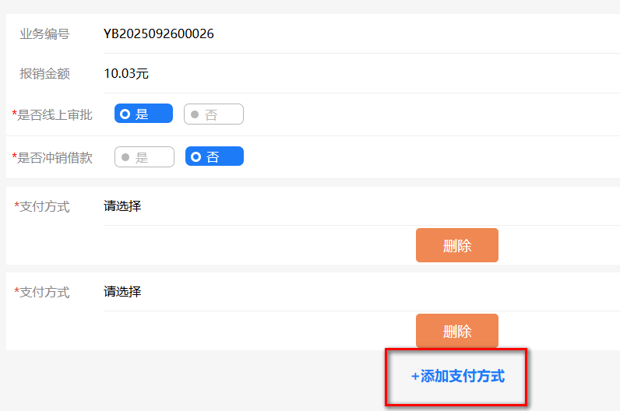
- 冲销借款
冲销借款点“是”，将自动显示个人名下所有借款，在冲款金额处填入冲销金额，提交即可，可以同时为多笔借款冲账。
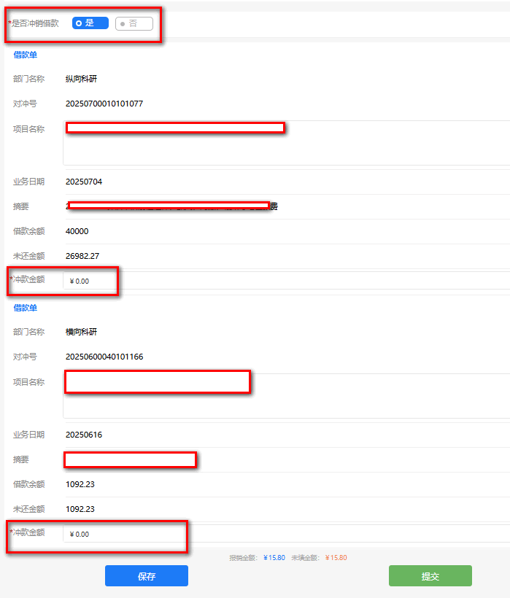
注意：若只是冲借款，下面不可再选择其它支付方式，否则无法提交，即如上图所示，“冲款金额”后面直接点提交即可，不能再出现下图中的“支付方式”。
- 项目转账
项目转账为学校内部项目之间的转账。
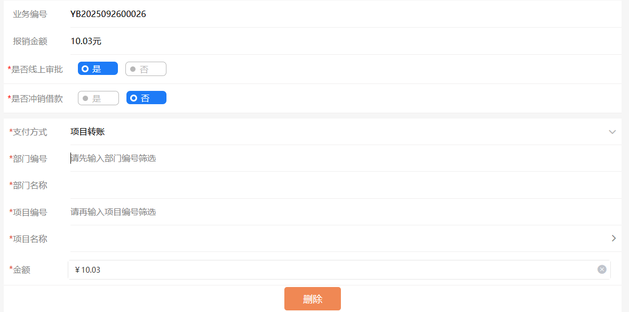
- 网银对私（校外）
给校外人员转账选此项，点击“姓名”，点“新增”可以自行添加人员信息。
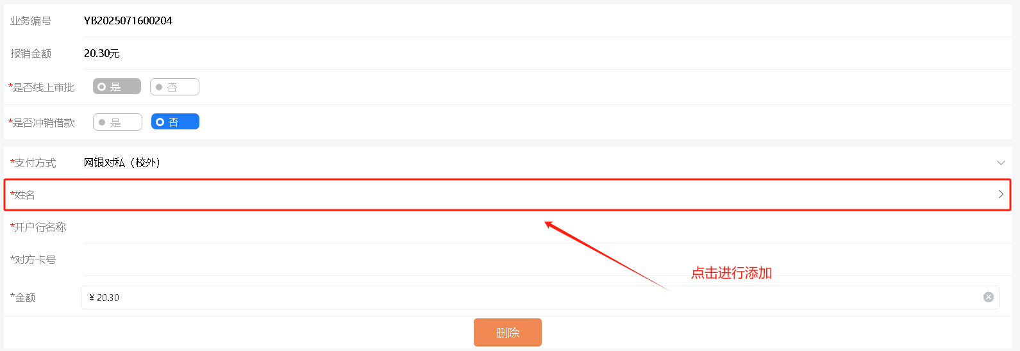
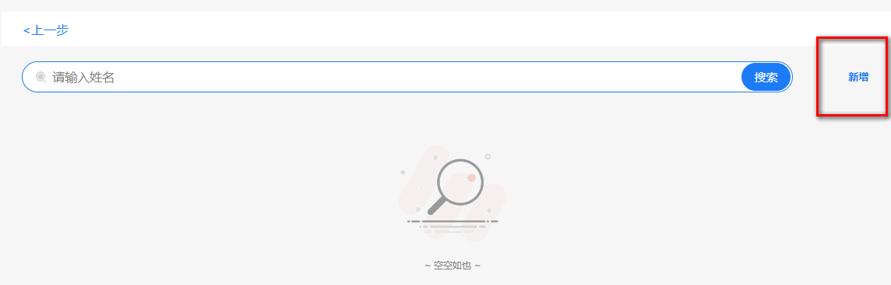
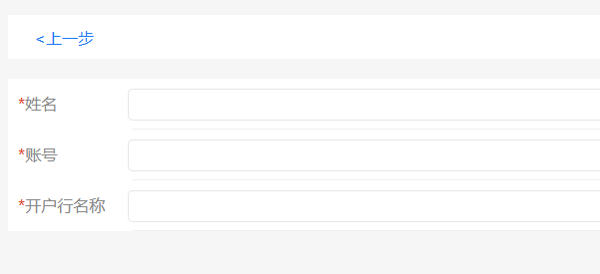
- 网银对私（校内）
注：本人其他报销银行卡在个人设置-管理银行卡中可以编辑，修改工资卡号需致电财务处修改。
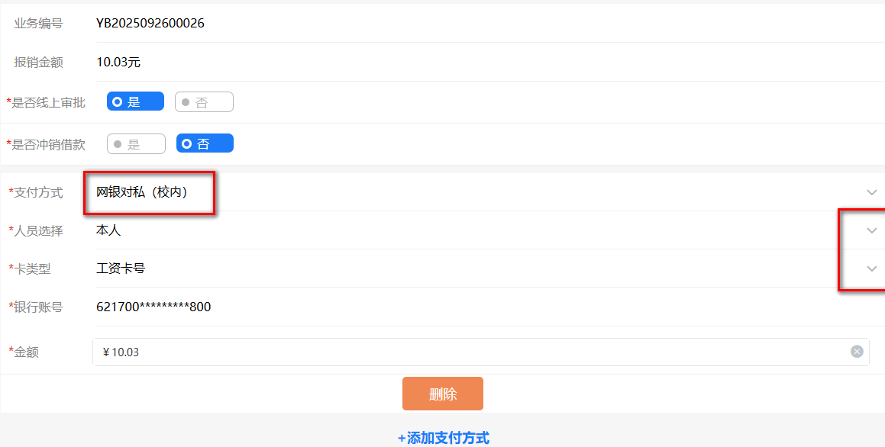
- 对公转账
若上传了发票，点“对公转账”将自动带出发票上单位信息，请老师核对信息是否无误。
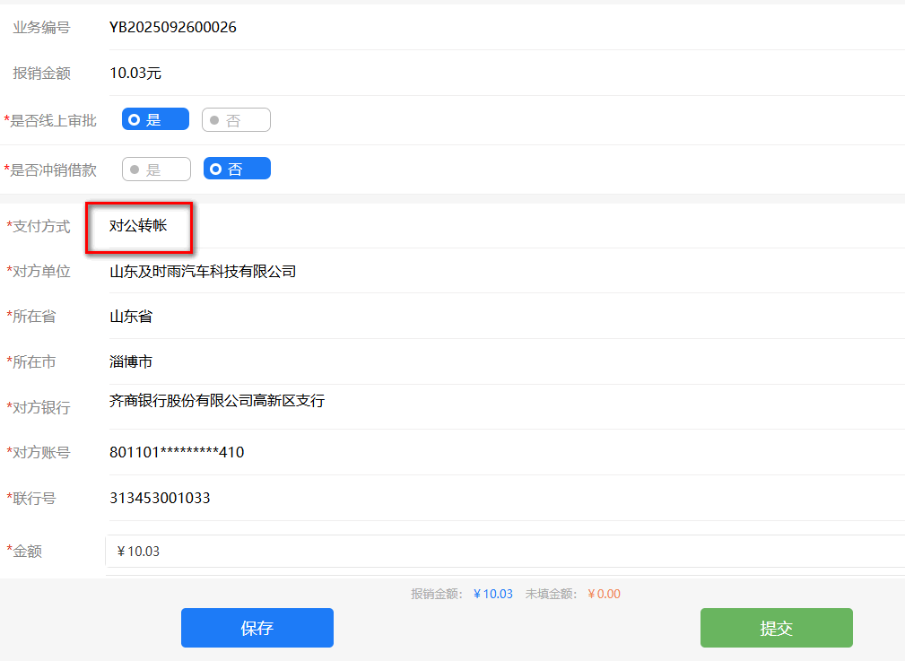
- 提交审批
可直接提交审批或点击保存到草稿箱单据中。
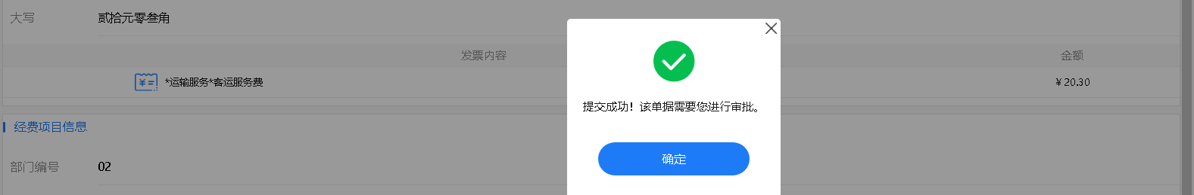
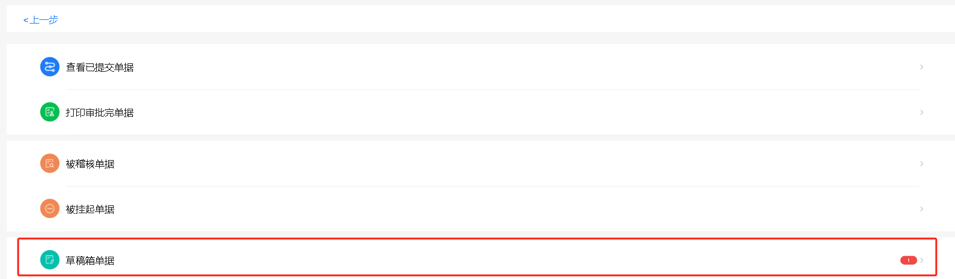
- 单据审批进展查询
在“单据管理”里可以查询到单据审批进展 ，打印单据，查看财务制单情况。
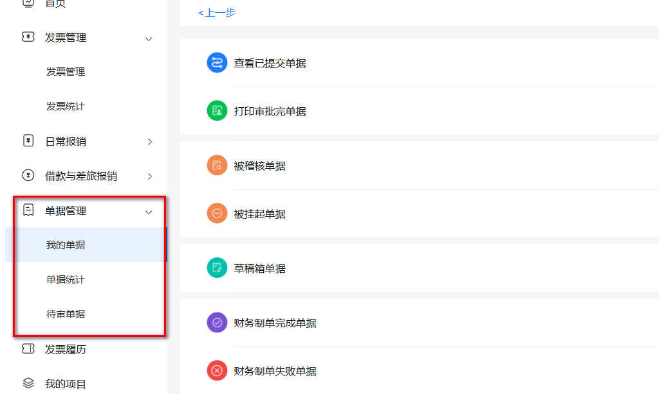
- 无场景报销（无发票）
没有发票或者发票不全的在此报销，报销类似于场景报销。
添加项目——添加费用——添加附件——支付——稽核后提交
稽核时可以会出现提示，需要补全解释说明，在方框内填写后提交即可，不影响报销。
提交后可在“单据管理”中查看单据审批流程等。
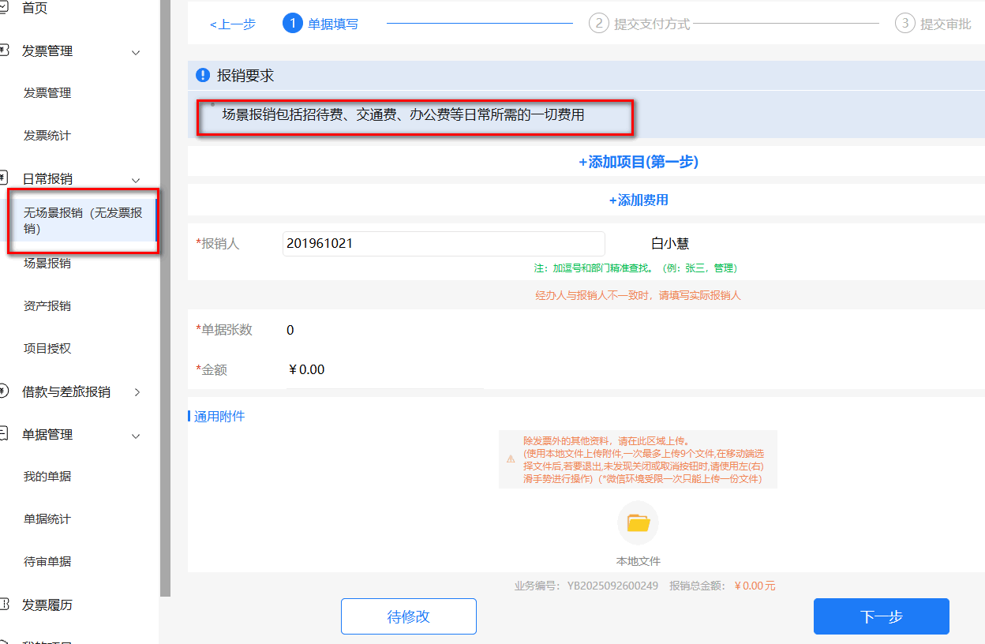
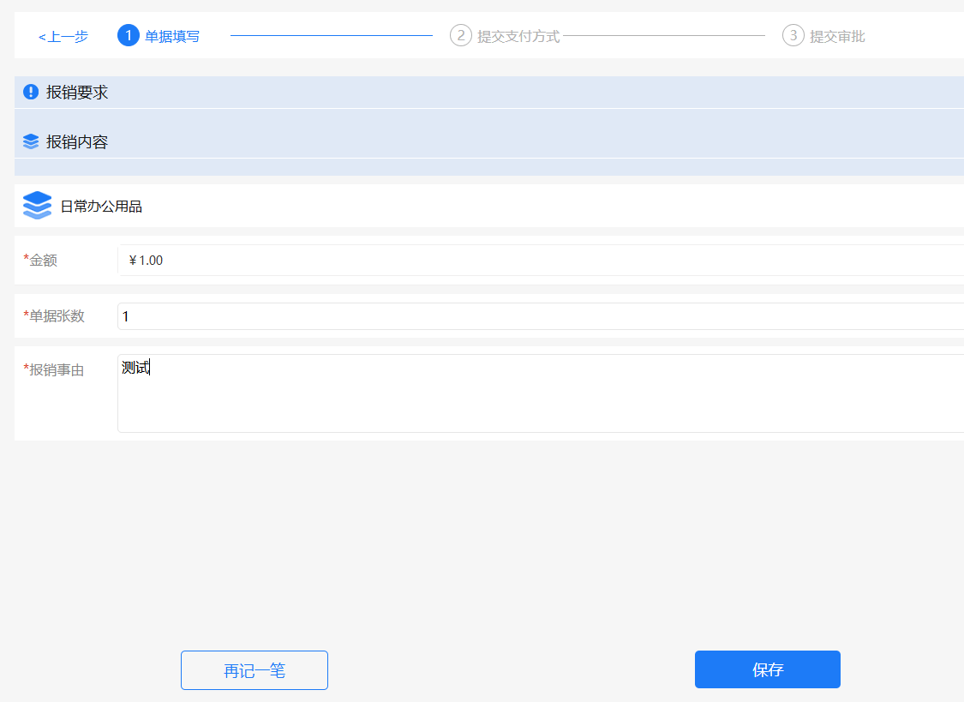
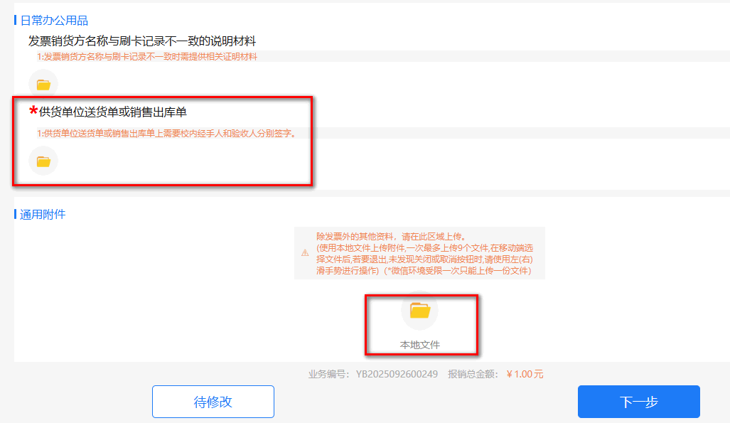
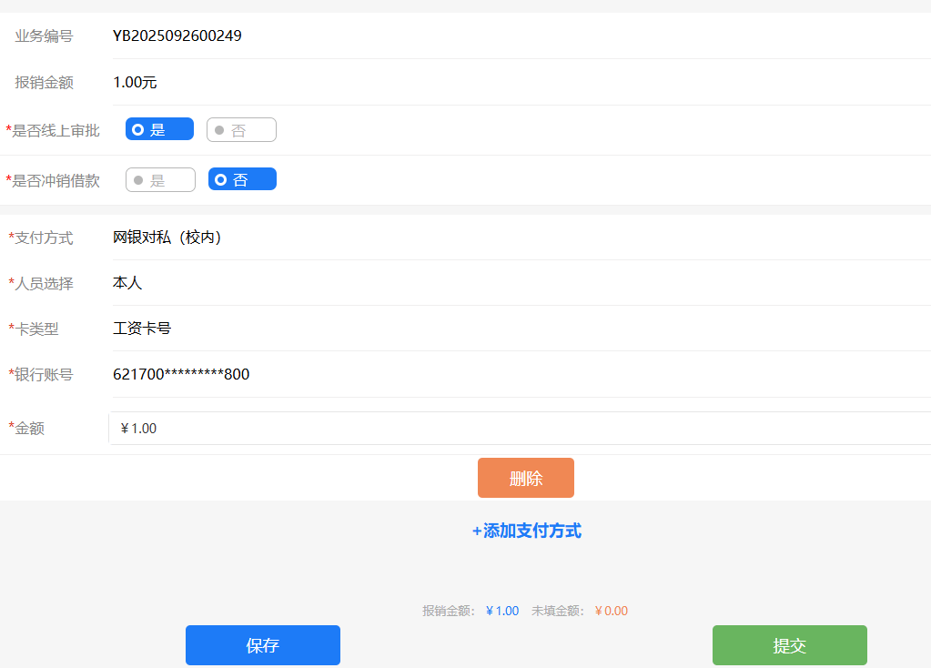
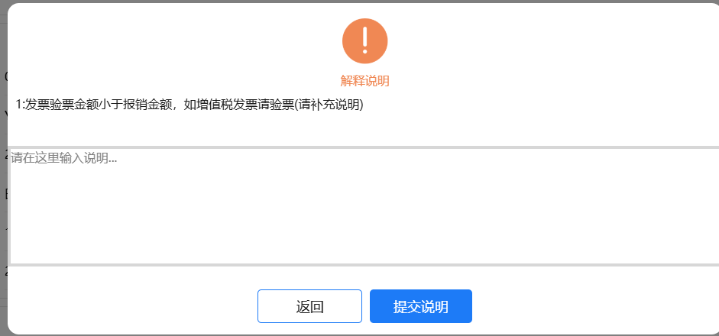
- 项目授权
在此处可以快速进行项目授权，也可以在“授权管理”中进行授权。
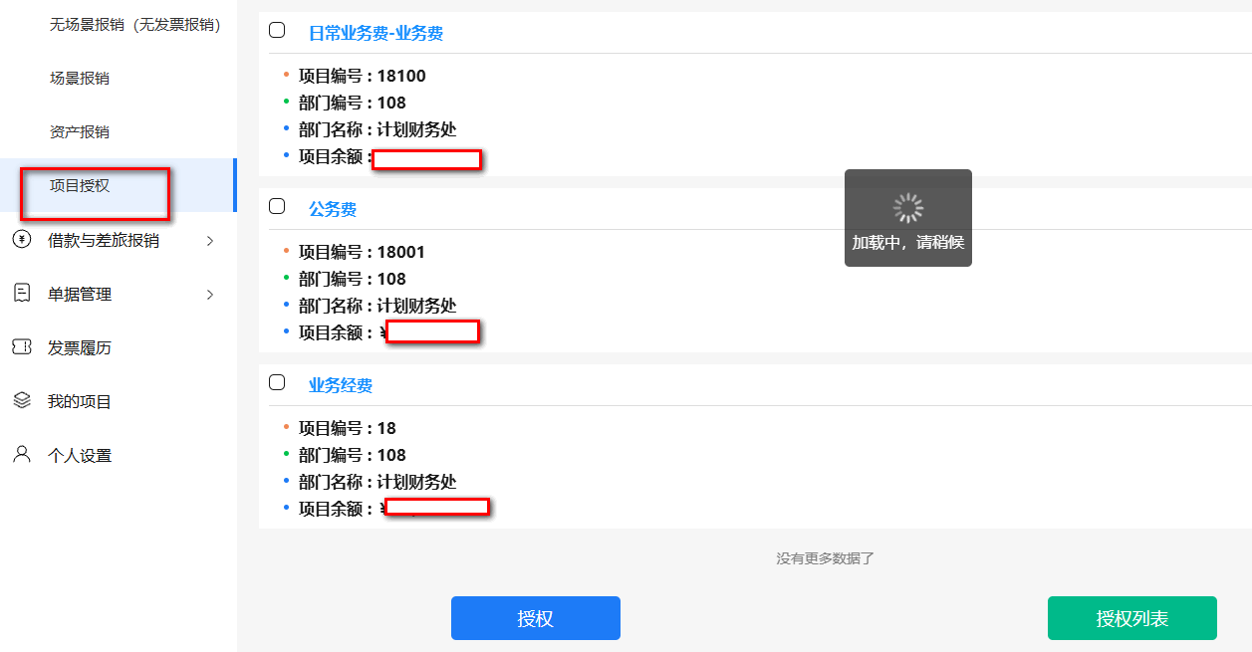
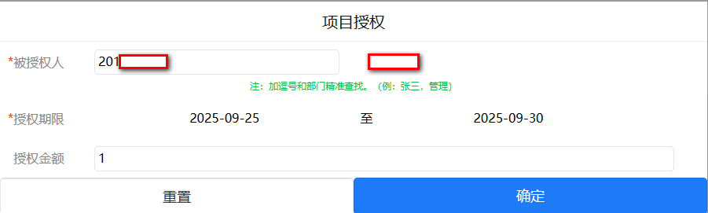

- 借款与差旅报销
- 借款
借款的操作流程为选择项目→填写借款明细→分摊项目→填写支付方式→选择审批流程，提交单据→审核单据→打印单据。
借款处在“是否差旅借款”，此处后面的“是”“否”可以自己选择，默认为“是”，选择“否”则对应非差旅借款。
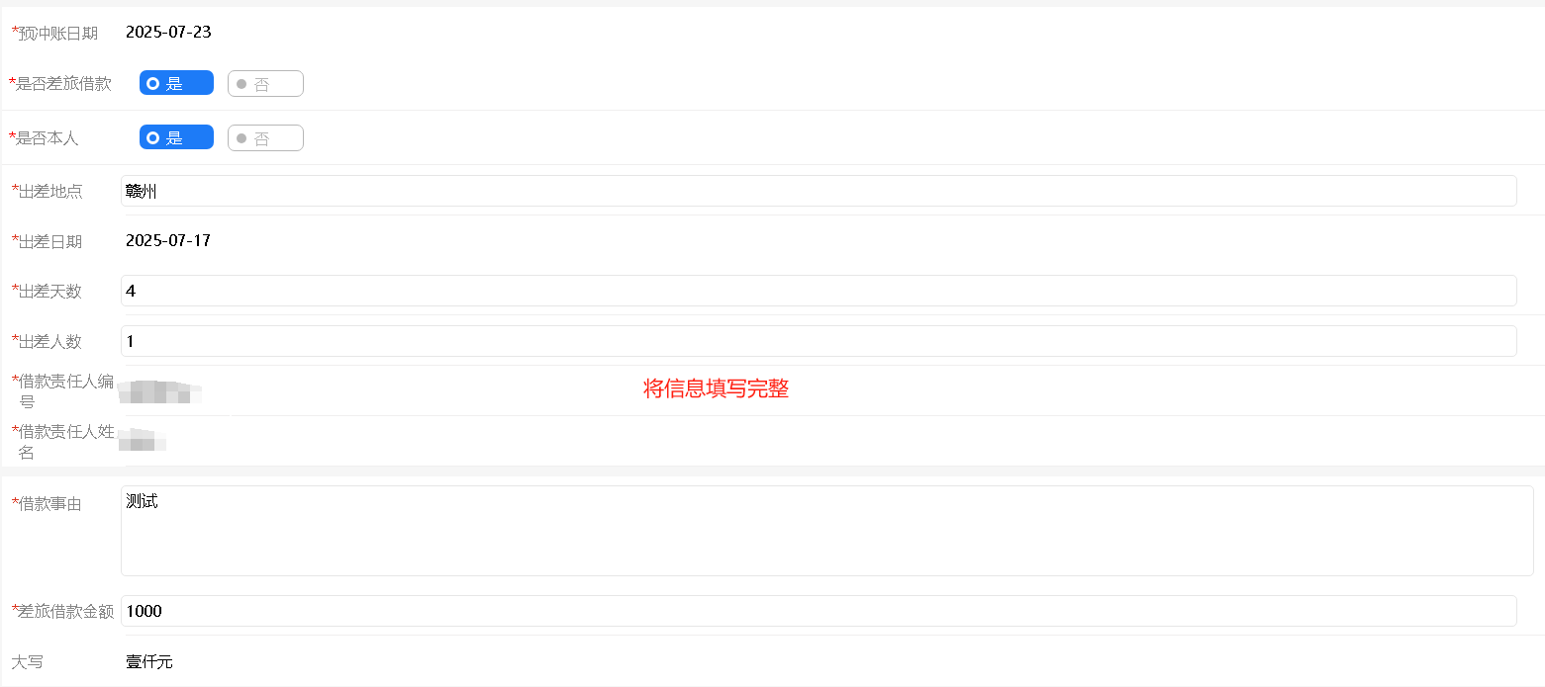
选择支付方式（同场景报销）
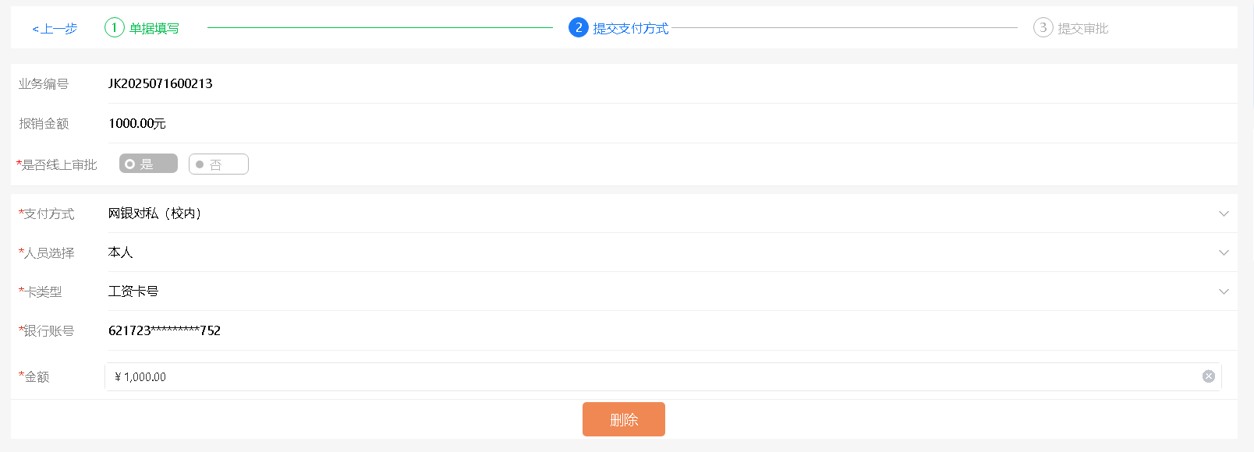
最后提交审批成功即可。
- 差旅
请假：
出差前请先到人事系统/处级干部请假系统/校级干部请假系统履行请假手续，差旅报销时填入请假单据号，财务系统与人事系统对接只传输请假单据号，不传输任何请假信息，财务差旅系统材料与以往相同，请假审批表从各个请假系统导出来上传到财务系统即可。
报销流程：
差旅的操作流程为添加项目→创建行程单（添加出行人，添加行程，添加费用）→填写其他单据信息（附件、关联申请单等）→填写支付方式→选择审批流程，提交单据→审核单据→打印单据。
注意：
1、请假人员请假情况与财务报销无关，只需要请假流程完结，使用请假单据号即可在财务系统报销。
2、在智慧财务网上综合服务平台办理差旅报销时，所需填写的“请假单号”即为人事系统/处级干部请假系统/校级干部请假系统中对应的请假单号，同时上传人事请假系统/处级干部请假系统/校级干部请假系统导出的PDF版请假审批单。
3、目前也可不填写请假单据号，直接点下一步，使用纸质审批表进行报销。
4、学生无法线上请假，学生单独出差的差旅报销业务，通过旧财务系统办理。有在职同行人员可随在职同行人员一同报销。
5、退休返聘人员无法线上请假，退休返聘人员单独出差的差旅报销业务，通过旧财务系统办理。有在职同行人员可随在职同行人员一同报销。
6、旧财务系统入口 ：智慧财务网上综合服务平台——涉密项目报销（页面左侧）。
提醒：
1、一个行程只有部分发票（发票不全），则需在“未环补行程”中补全全部行程。
案例：从南昌——西安——赣州，赣州待了几天后回南昌，赣州到南昌的回程需要补全，但是这段时间没有补助，在最后“伙食补贴”处要自行删除补助。
- 一次租车，到多个地方，住宿也在多个地方，需要在租车发票上添加全部行程，即一张发票可绑定多个行程，报销时会带出全部行程。如果有油费、过路费等，与租车时间重叠，则将这些票据放到“其他”中报销。
财务报销图示如下：
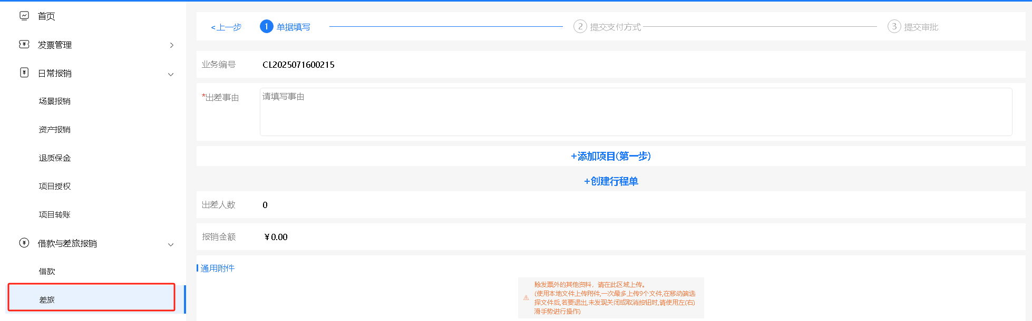
- 添加项目
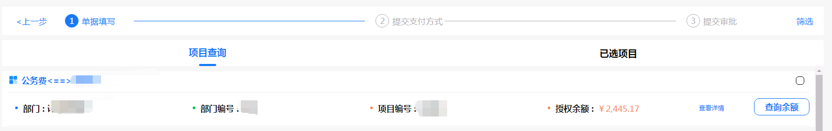
- 创建行程单
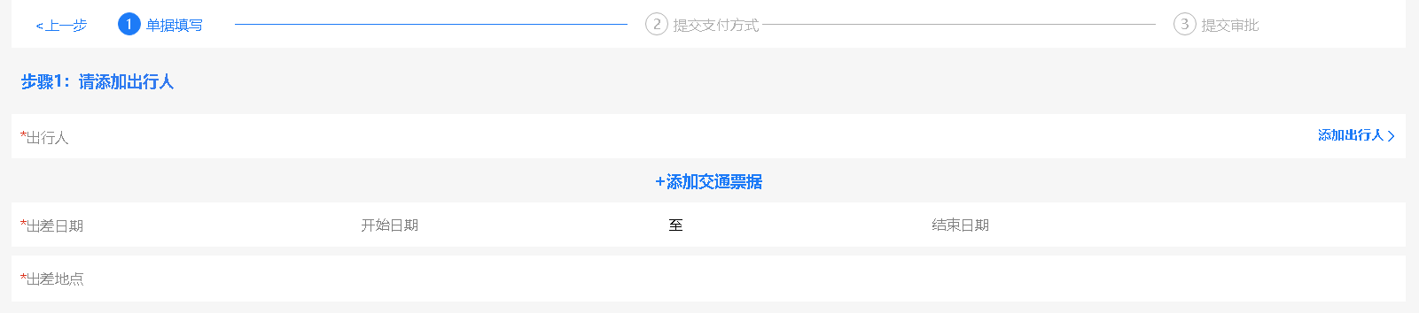
可添加多名出行人或新增出行人。
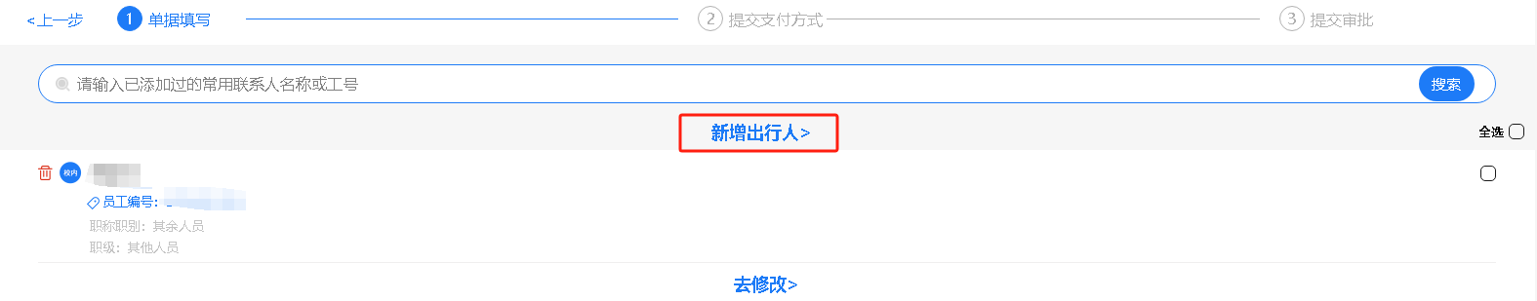
- 添加行程
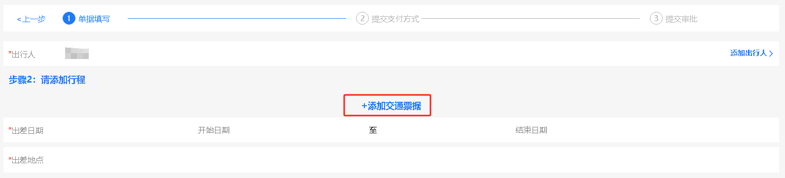
选择报销哪种票据。
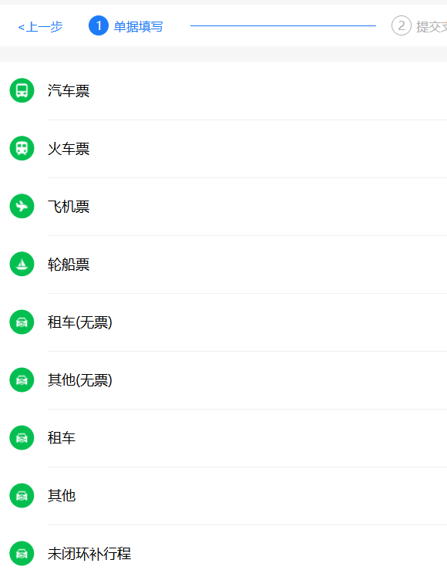
添加发票，发票要绑定行程，每个行程时间都不能冲突。
绑定行程（点完善行程信息）：行程必须是闭环，每张票绑定各自行程，行程合并后形成闭环，选择所有需要上传的票据，保存后系统可自动判定是否闭环。如下图选择两张票据后出现了南昌——西安，西安——南昌的行程。
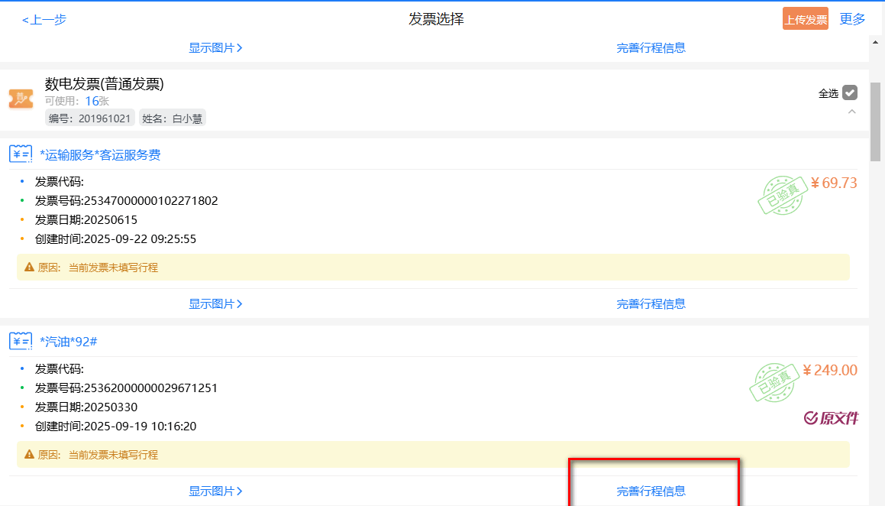
“完善行程信息”时，“汽车票”“飞机票”“租车”等一定要选择正确，否则无法报销。
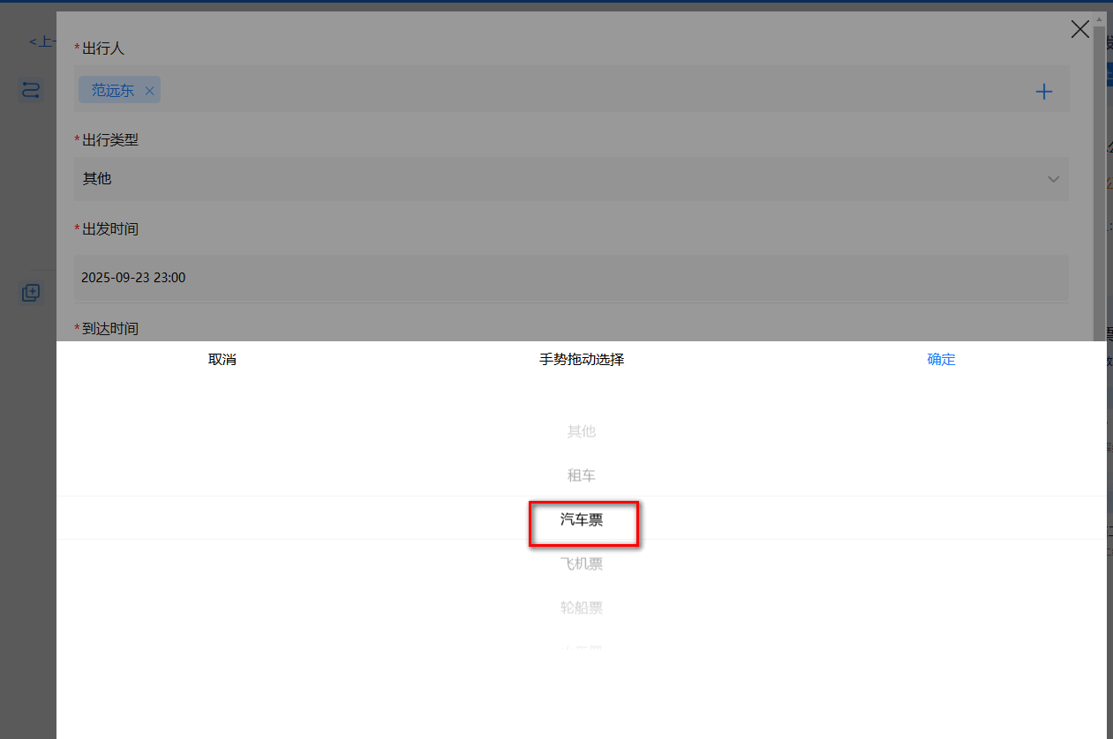
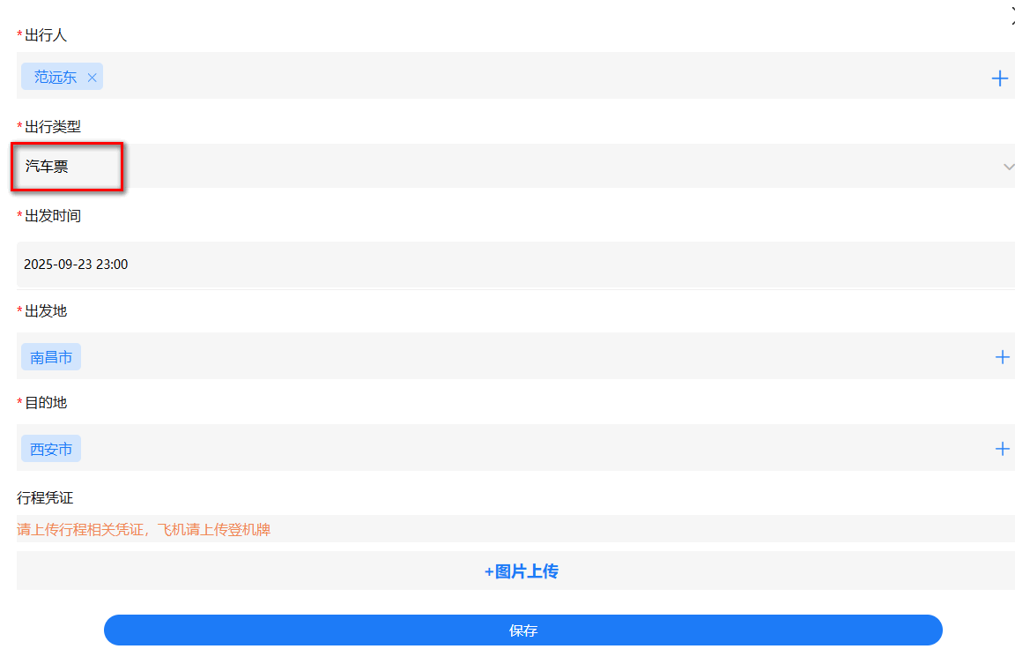
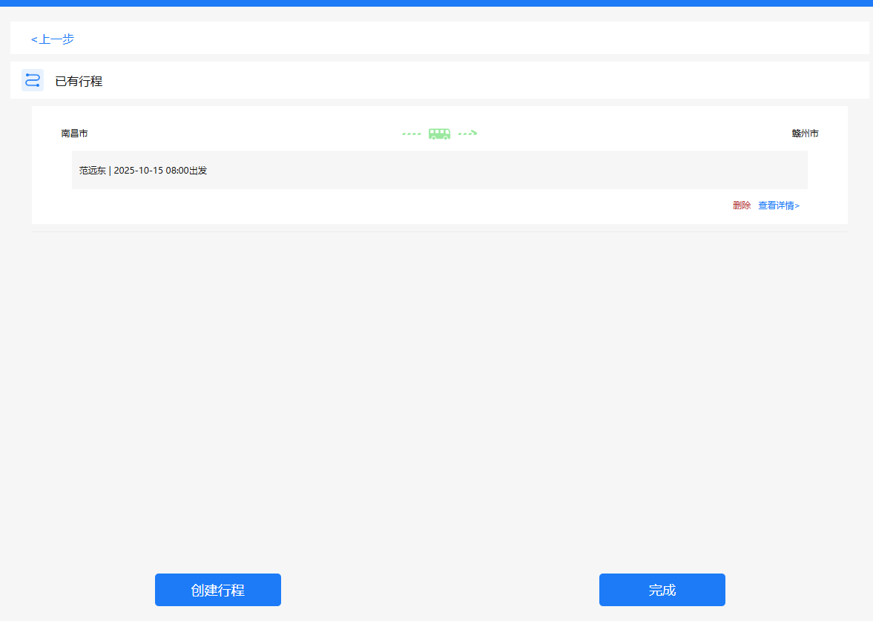
绑定信息有误：如果绑定的行程信息不对则会出现提示原因，行程无误则无提醒，绑定信息有误发票无法报销。
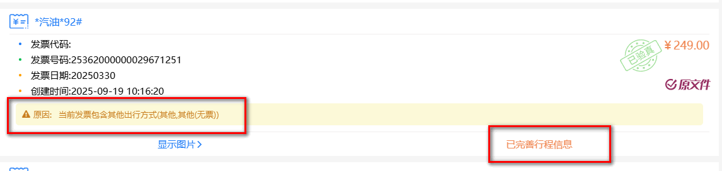
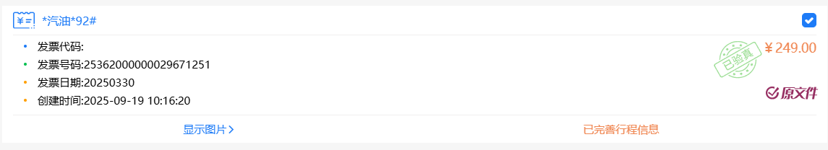
行程时间不能冲突（时间到分）
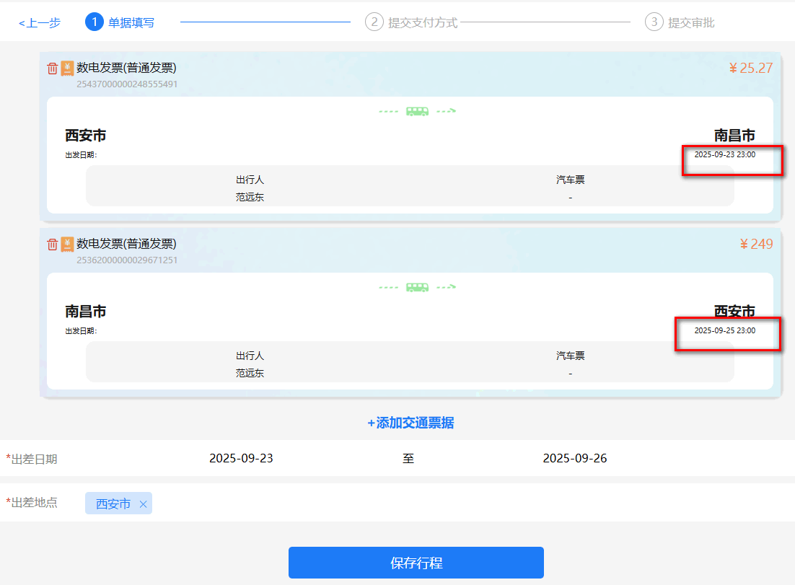
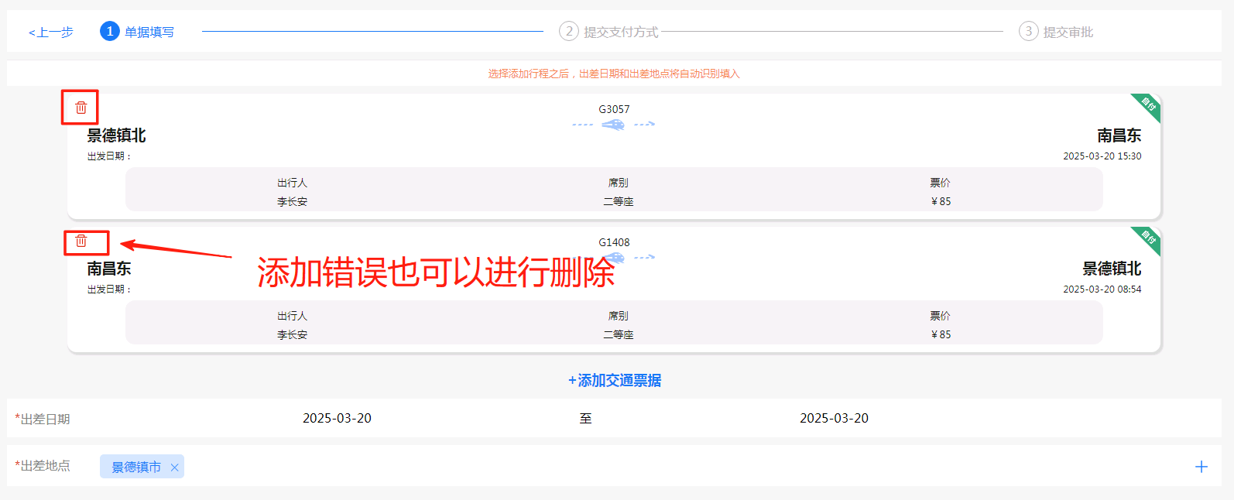
如果行程不闭环会有报错，要在“未闭环补行程”中补全行程。
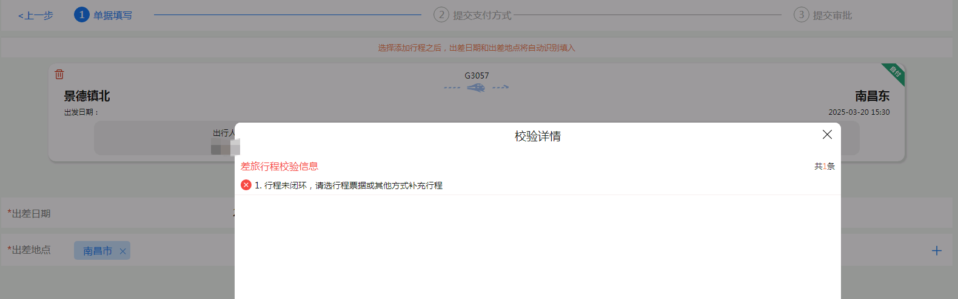
行程完成闭环后进行提交。
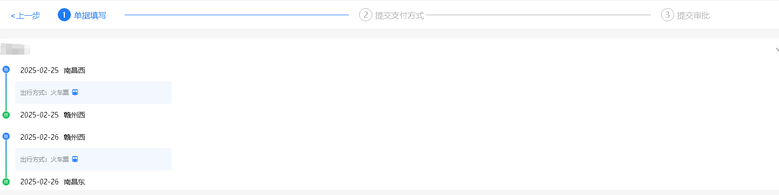
提交行程后自动带出伙食补贴和交通费，还可进行住宿费等添加，此处添加后无需再填写纸质“东华理工大学差旅审批表”中相应部分，如同时有电子请假单，则只需要上传电子请假单，不需要纸质“东华理工大学差旅审批表”。
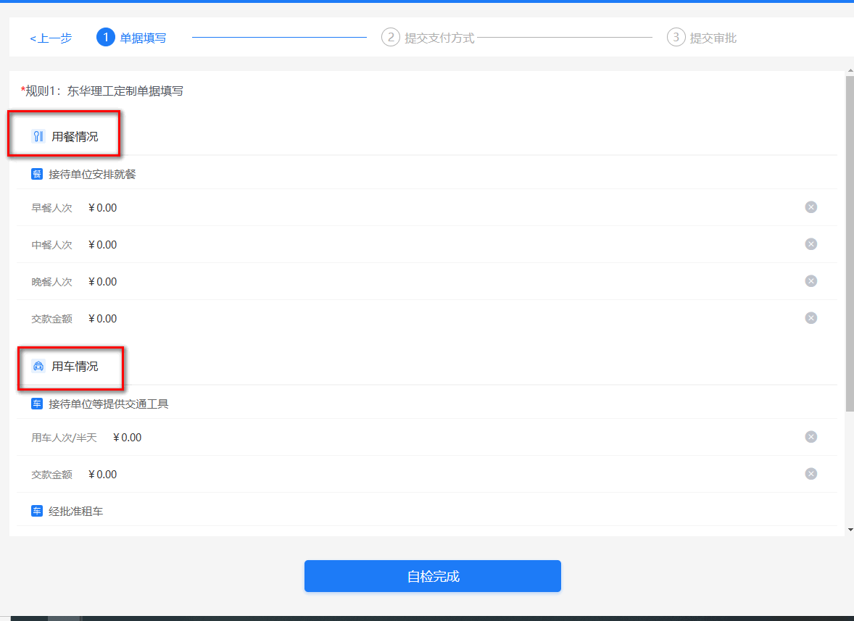
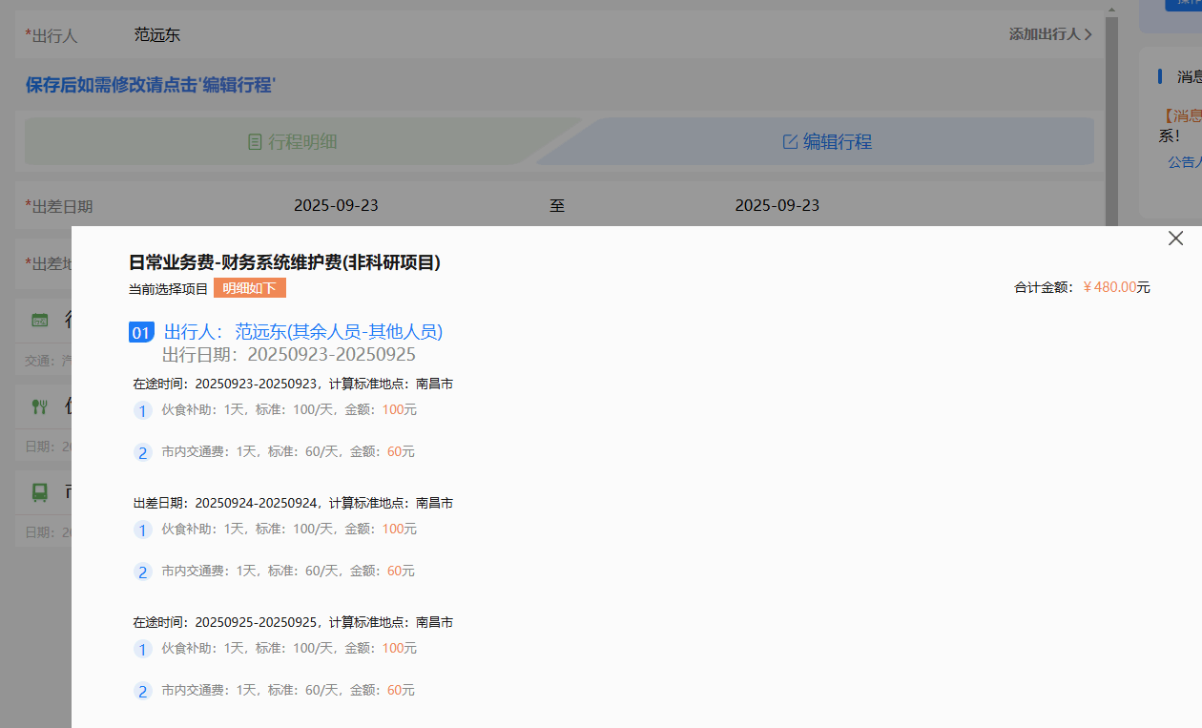
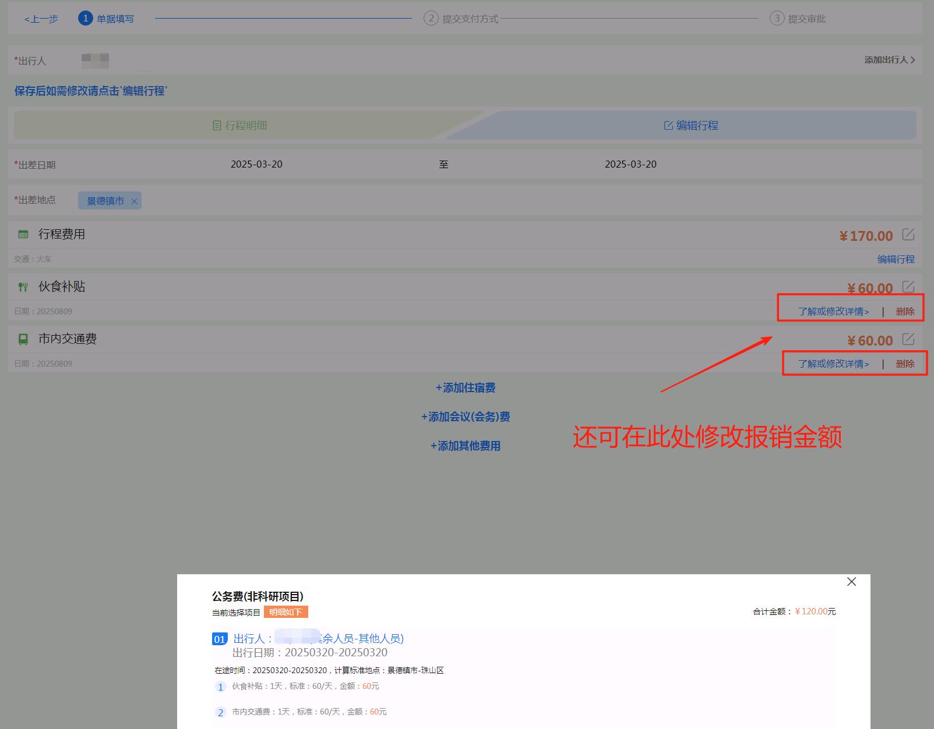
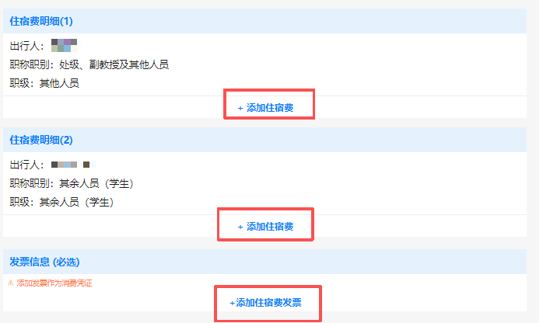
住宿费这里如有多人，但发票未分开（只有一张发票等），可以只选一人添加，并非所有人均要有住宿费。
添加会议费：会议费发票在此处同时添加。
修改金额：点击右侧“笔”可以修改金额。
如项目金额不足等原因只报销部分费用，可在“行程费用”“伙食补助”“市内交通费”处修改最终要报销的费用，改为实际要报销的金额即可。
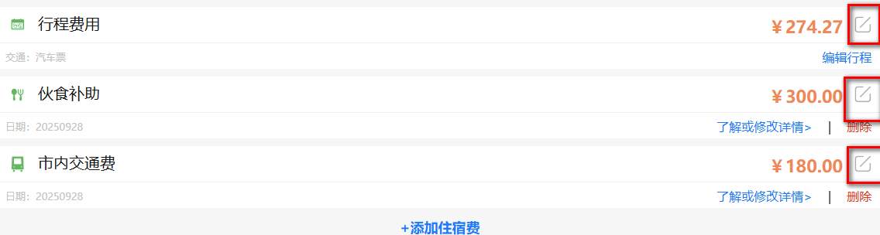
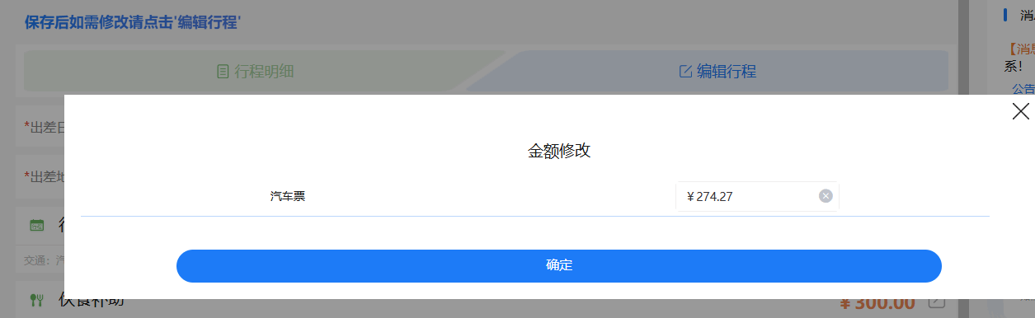
点击“了解或修改详情”，可以修改删除补贴。
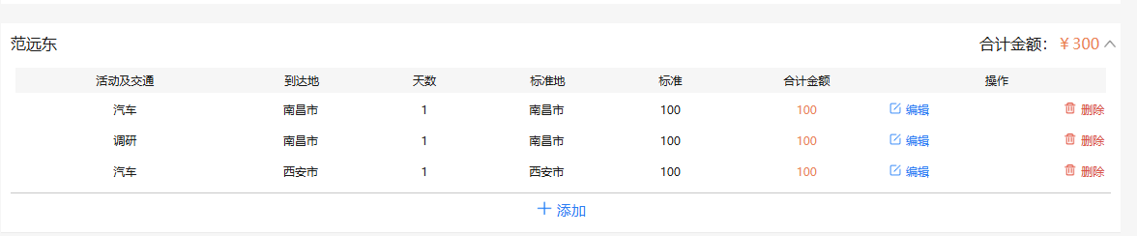
例如：添加培训费
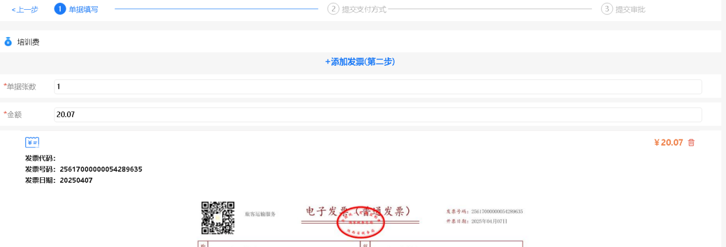
- 选择支付方式
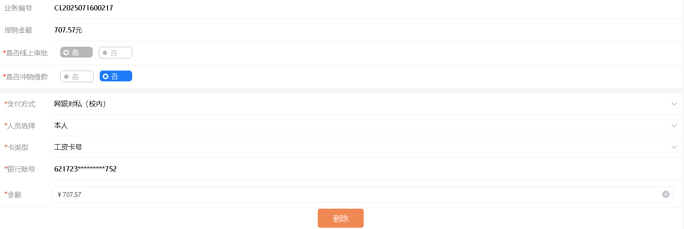
支付方式可以增加多种，也可以给多个人支付，通过“添加”及“删除”操作完成。
- 提交审批
提交审批后等审批流程结束即可在“我的单据”中“打印已完成单据”中打印。
- 单据管理
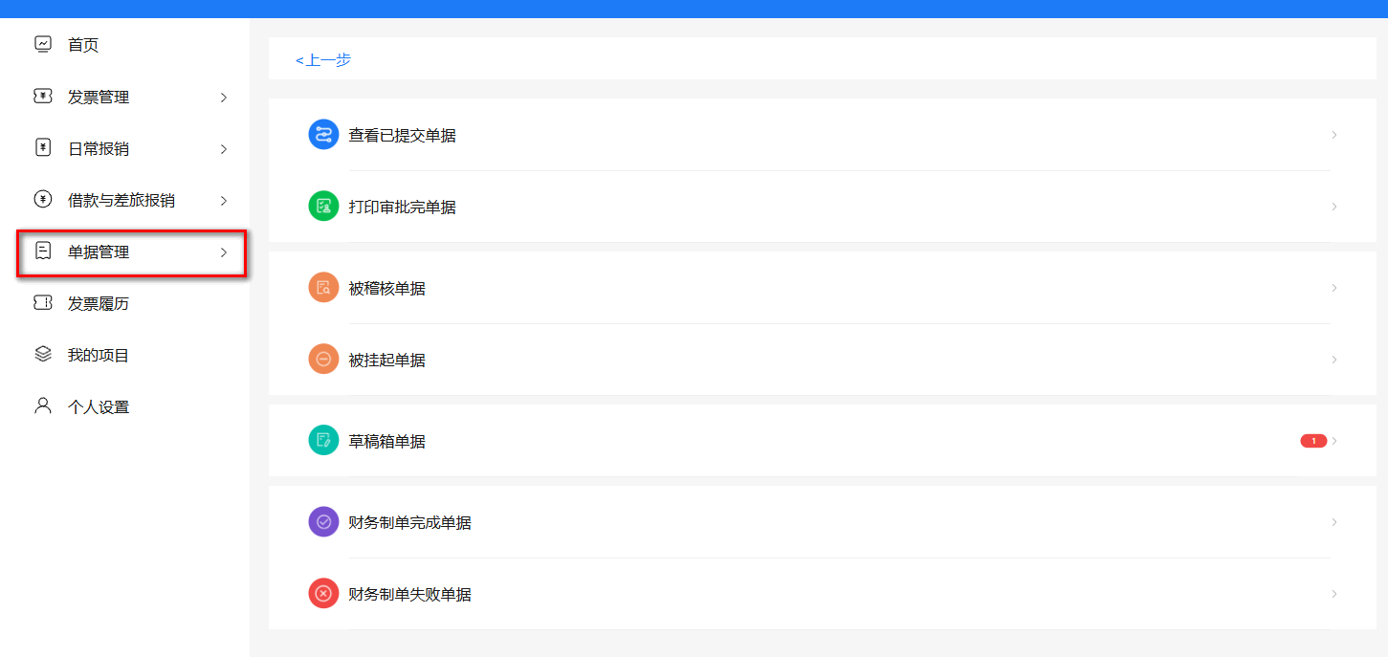
“智能报销”——“单据按理”——“我的单据”模块展示的是按照状态分类的所有单据。保存过的单据都可以在该模块快速找到。
提醒：
审批流程未走完前，可以选中报销单据后可自行“删除驳回审批”或“撤销审批”；
若审批流程走完，则需让最后一级审批人驳回单据，或在“打印审批完单据”中自行“撤销审批”（仅限财务未制单单据）。若财务已制单，则无法再撤回（可在“打印审批完单据”中查看制单状态），如不需要报销，可联系财务前台处理。
- 查看已提交单据
已提交单据：包含所有已经提交审批人审批，但未完成全部审批的单据。和被审批人驳回的单据。可以在该页面查询审批的进度、撤销审批、删除修改被驳回的单据等操作。
驳回原因：可在此处查看驳回原因，修改后重新上传。
注意 ：财务处审核只能挂起一次，第一次挂起可以在“被挂起单据”中找到，如果重新提交后再次打回，就只能退单，将会出现在“草稿箱”中。
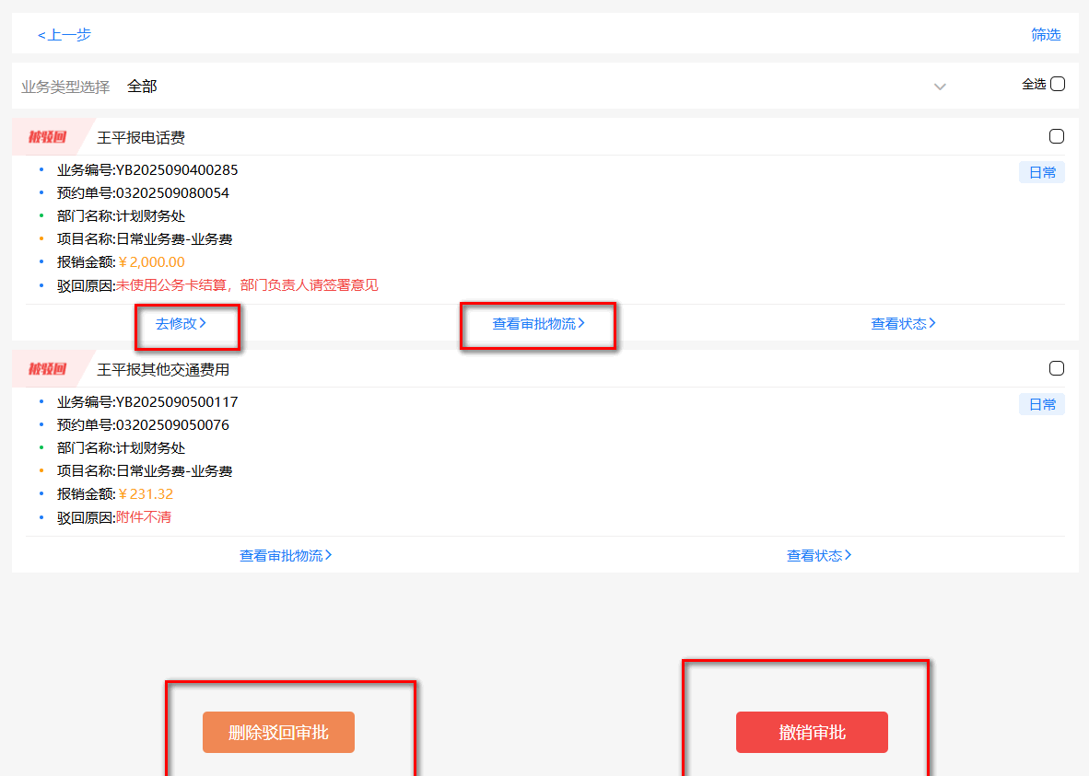
- 查看审批物流
查看单据的基本信息。基本信息展示单据的报销事由、单据信息、业务信息、项目经费、支付方式等信息。
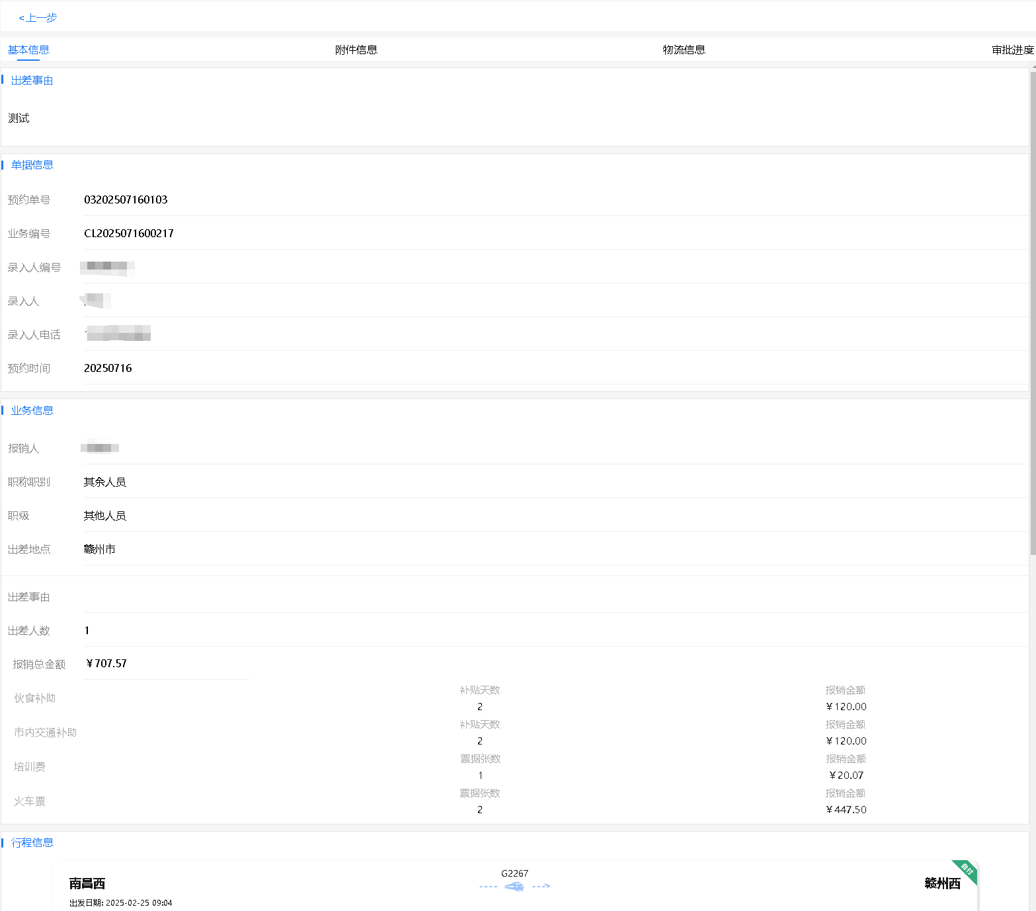
附件信息：附件信息展示单据中所有上传的发票和其他附件。
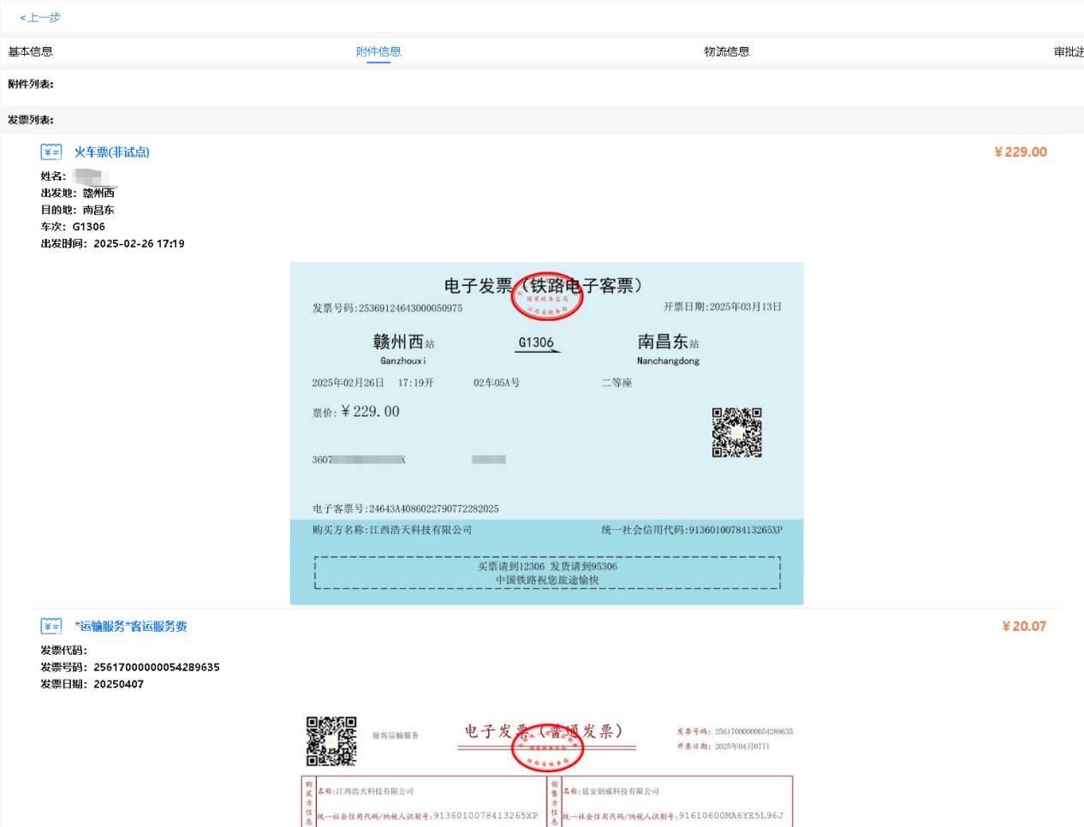
审批进度：展示所有的审批进度，审批进行到了哪一步，还有哪些人未审等信息。
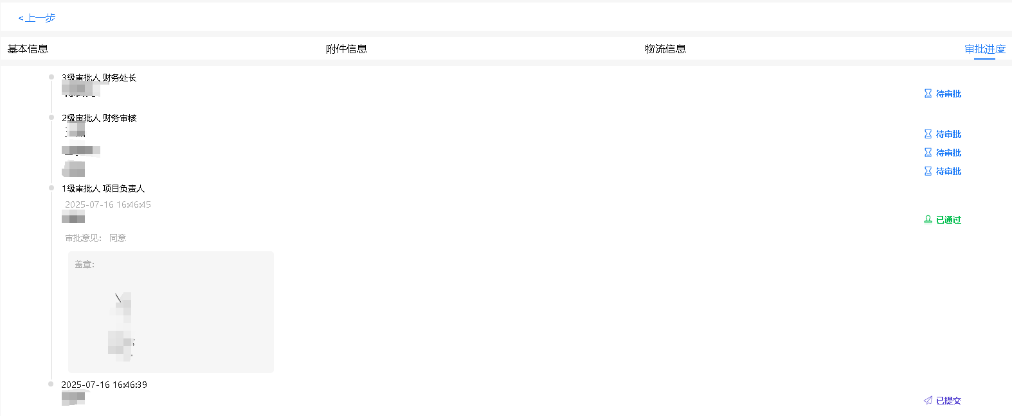
- 查看状态
物流信息展示单据所有的操作记录，包括提交单据、审批通过、驳回的记录等等
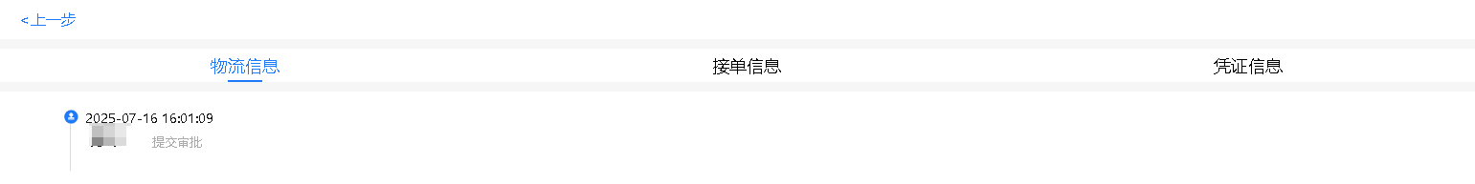
- 打印审批完单据
打印审批完单据：已经完成全部审批流程的单据。
在此处可以打印审批完成的单据，也可用“报销单链接复制”，将打印网址发送到他人、浏览器等地方打印。
最后将纸质封面提交财务处制单。
在此处财务未制单单据可在审批完成后“撤销审批”。
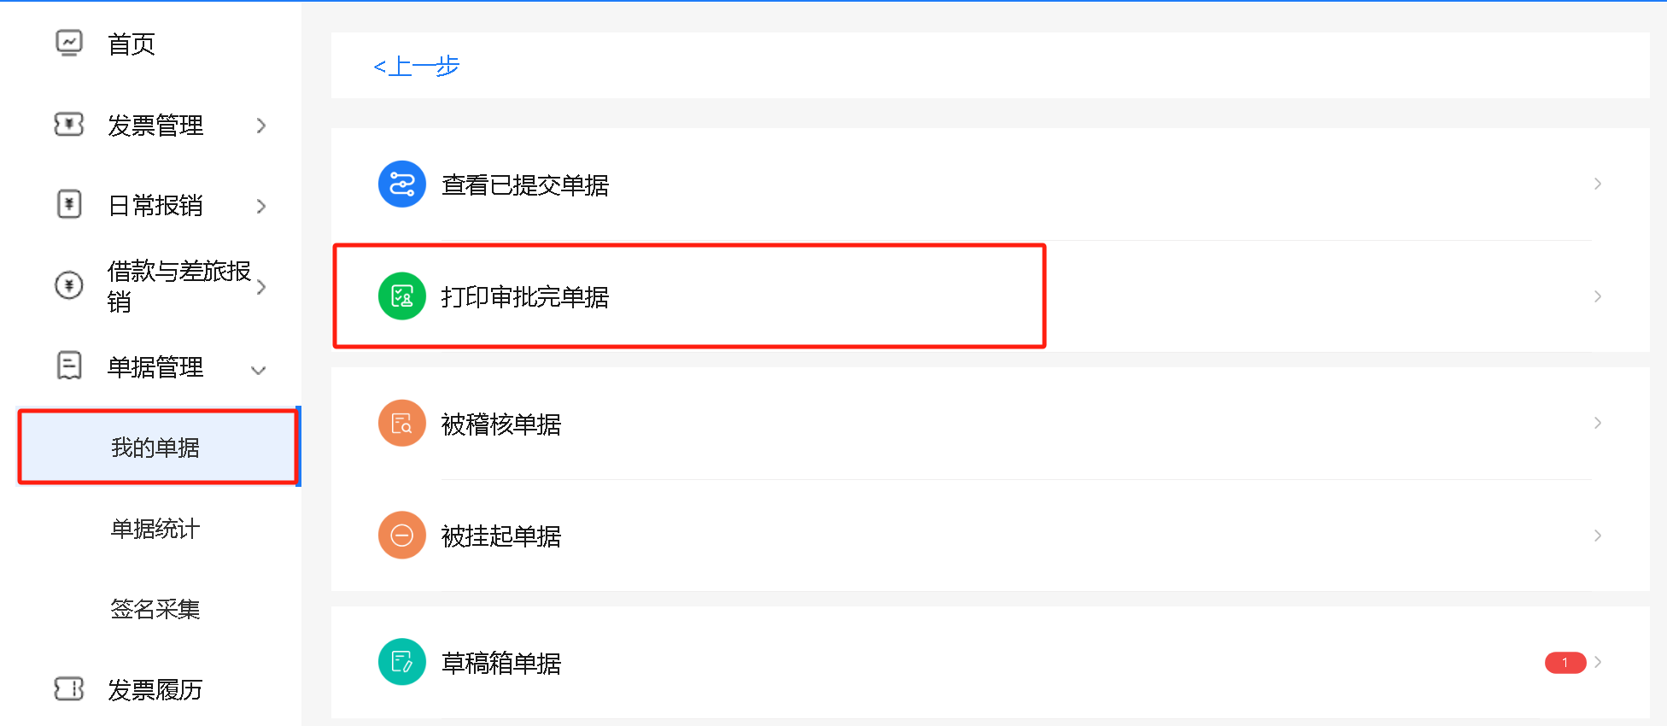
如下图所示，单据状态为“已接单”则只能找财务前台退回；若未接单，可自行“撤销审批”。
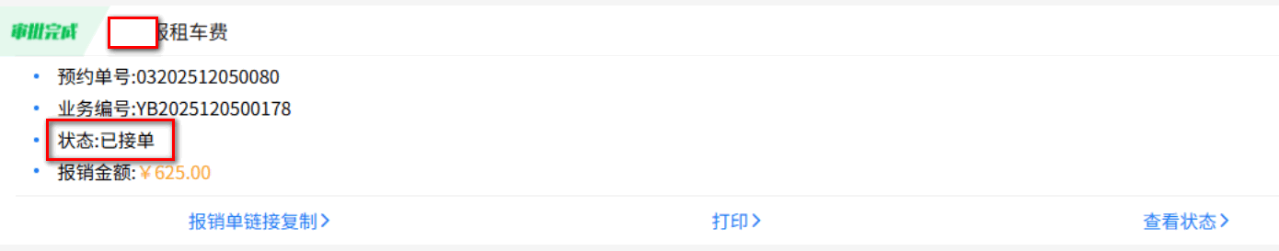
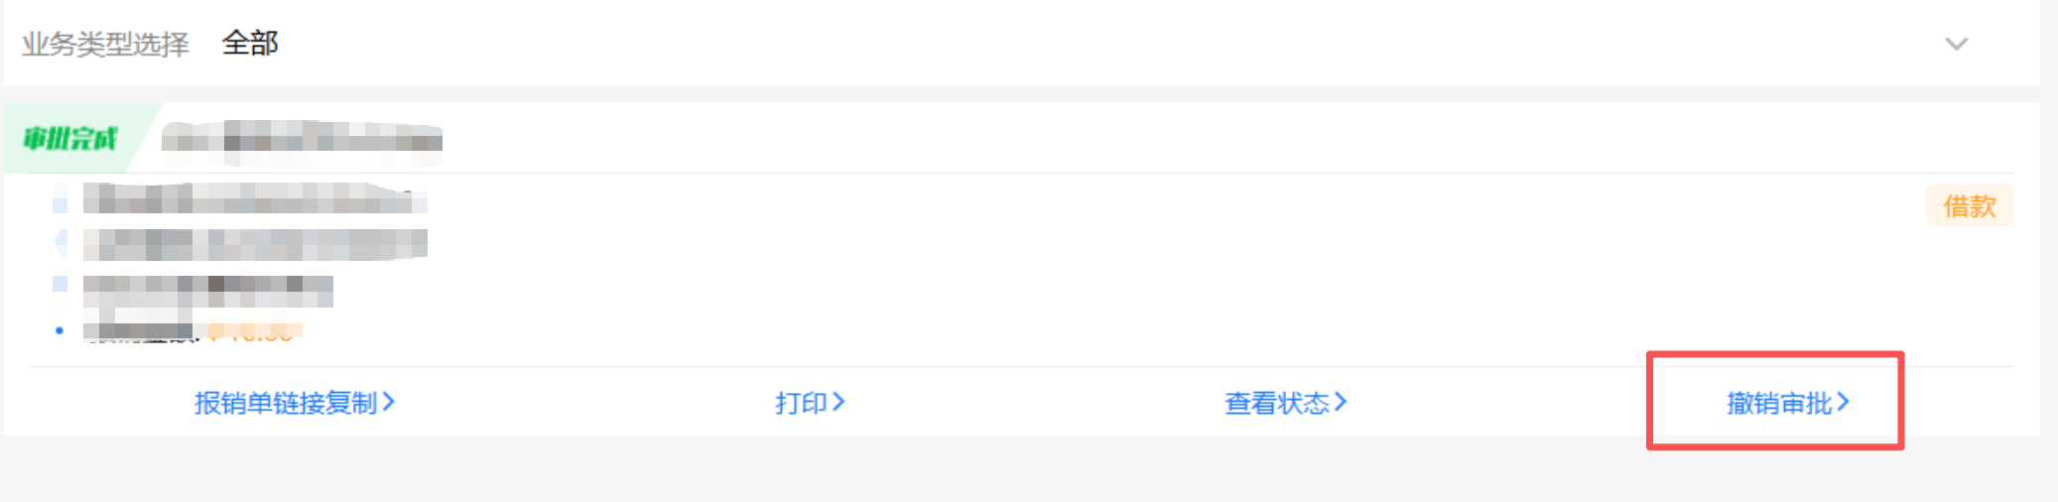
复制报销封面的链接，在浏览器中可以下载打印。
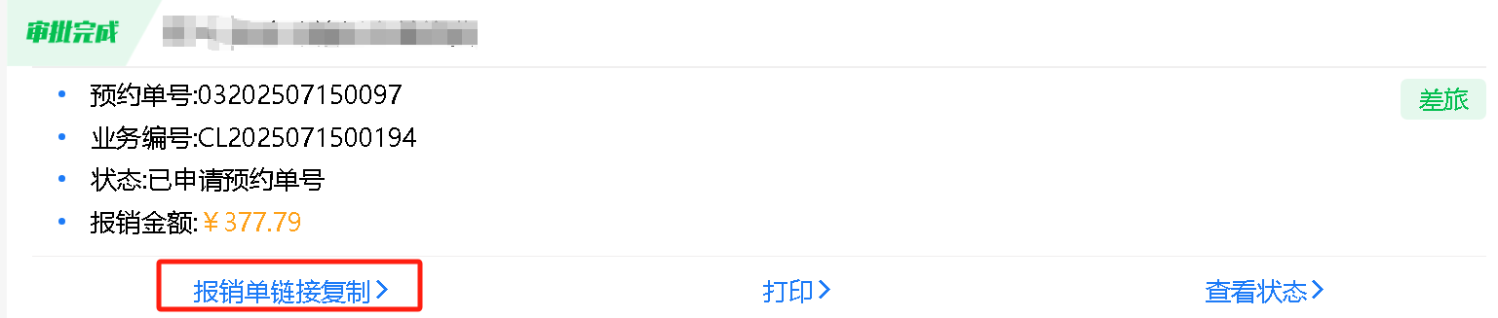
点击“打印”，显示打印详情，请在此处打印单据，不要在“审批系统”等地方打印单据，否则可能没有审批人签章。
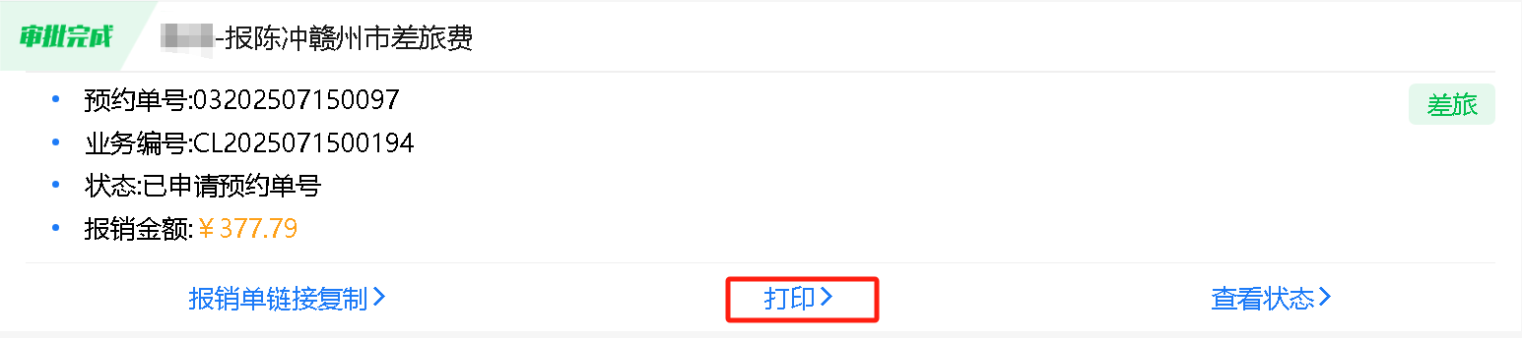
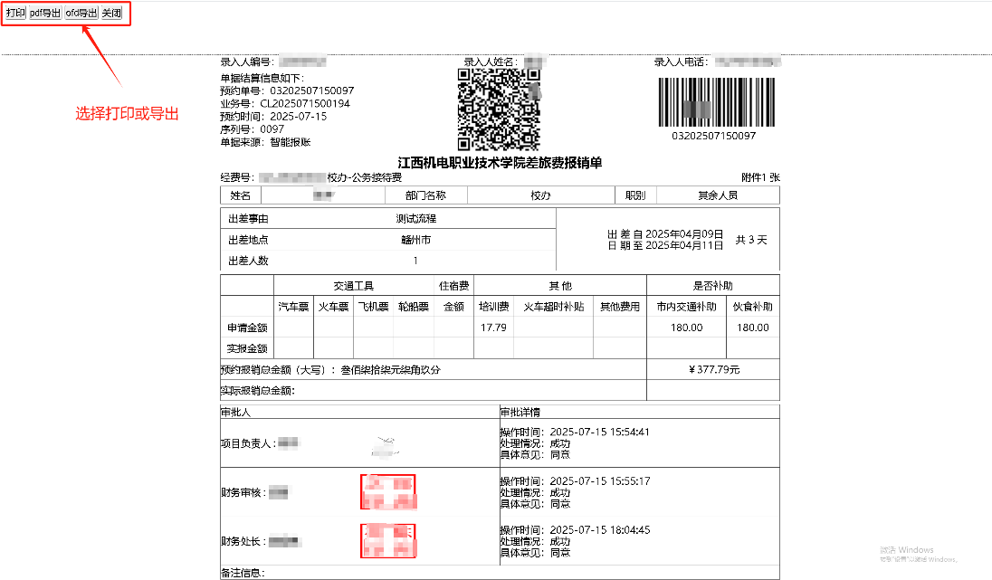
- 被挂起单据
智能报销单据财务制单时将单据挂起，教职工需根据财务审核意见补充报销材料，操作方法为：
智能报销——我的单据——被挂起单据——去修改——上传附件——确认提交
注意 ：财务处审核只能挂起一次，第一次挂起可以在“被挂起单据”中找到，如果重新提交后再次打回，就只能退单，将会出现在“查看已提交单据”中。
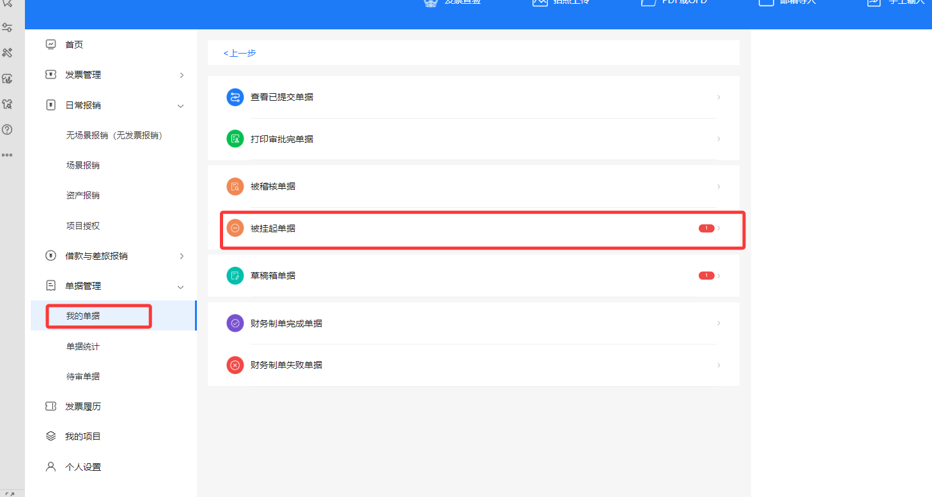
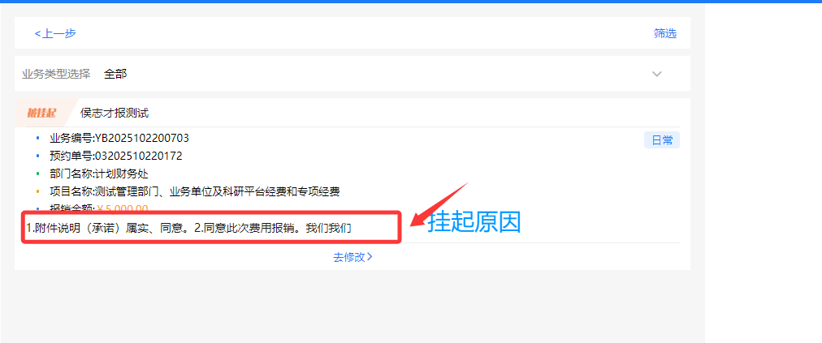
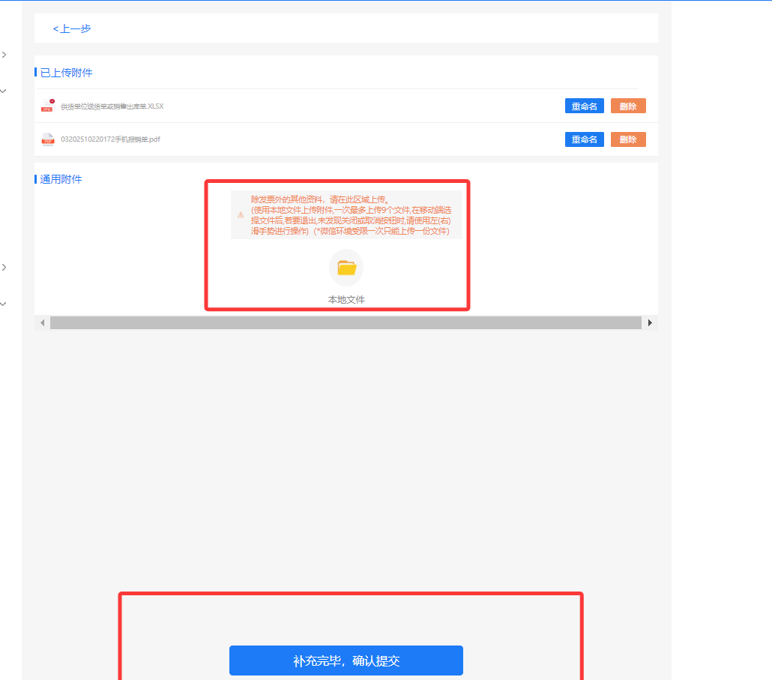
- 草稿箱单据
草稿箱单据：所有还没有提交审批人审批的单据。包括：
待修改单据-保存后未选择支付方式的单据。
待提交单据-撤销审批的单据。
待提交审批-未选择审批流程的单据。
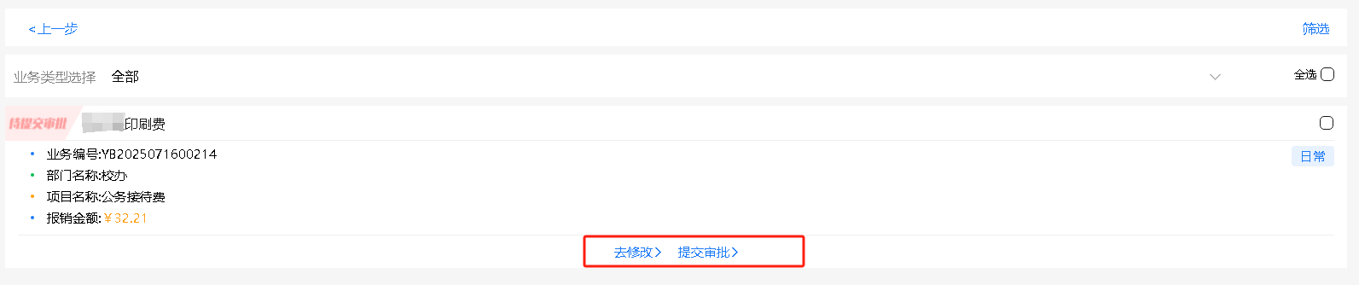
点修改可重新对单据进行修改后提交审核
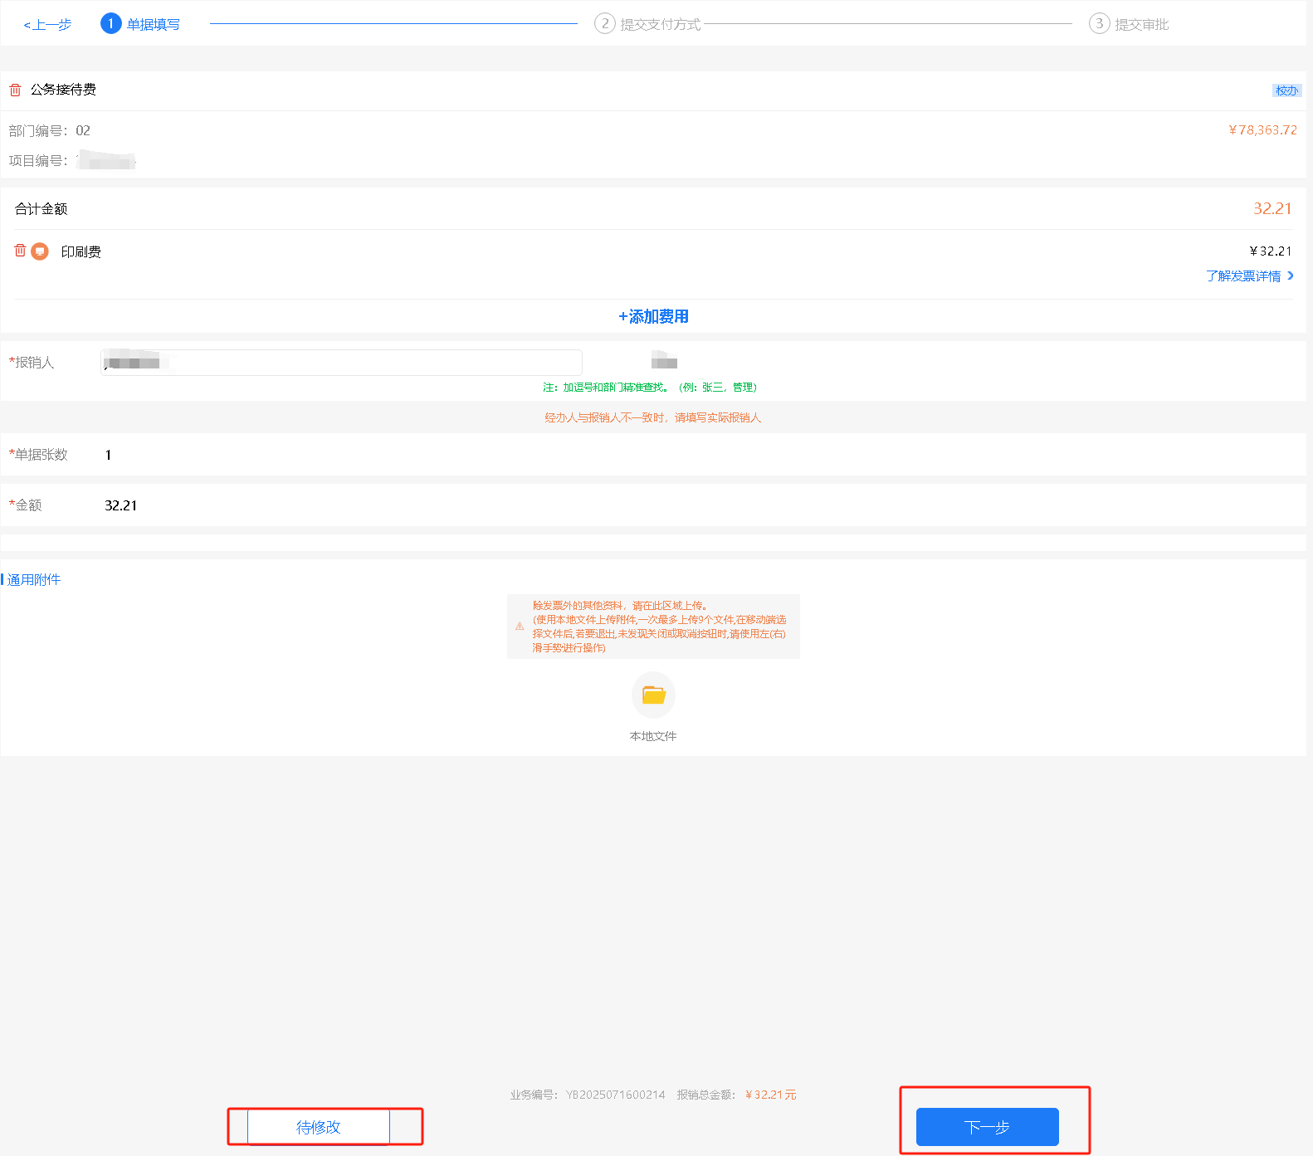
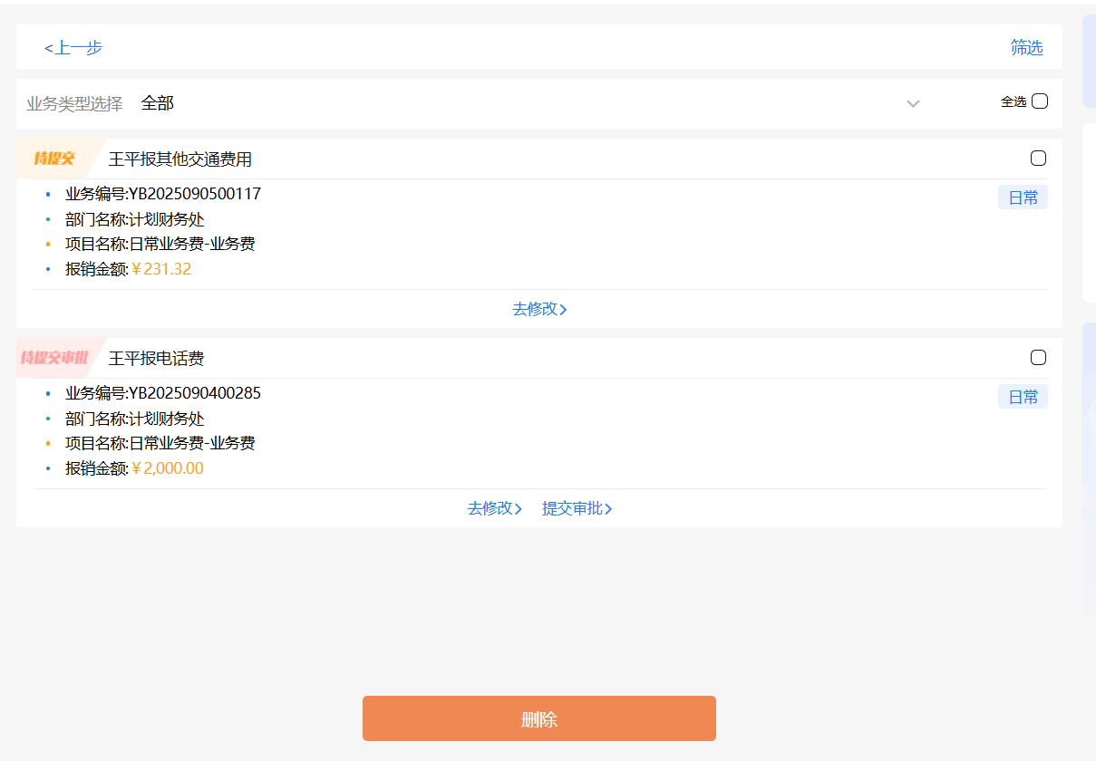
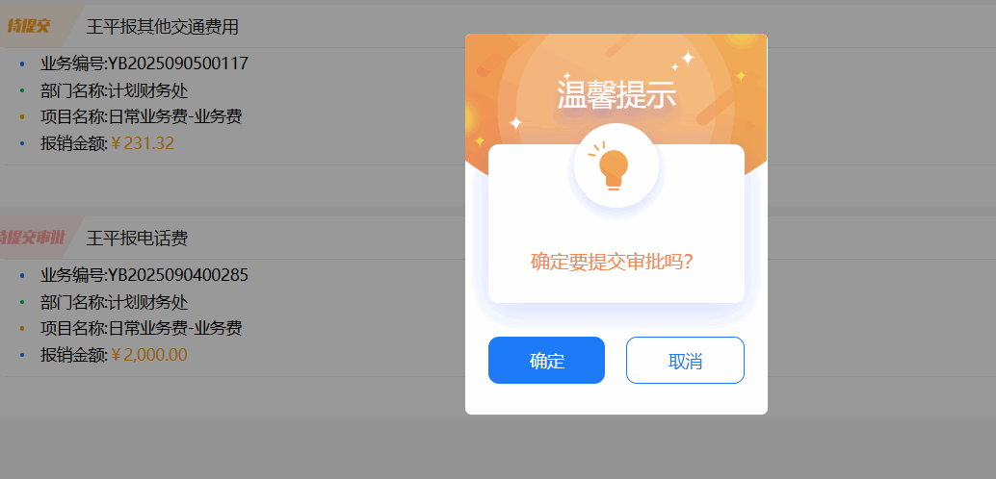
- 制单完成单据
制单完成单据里可看到已经审批完成或者已制单的财务单据信息，点“查看状态”可阅览。
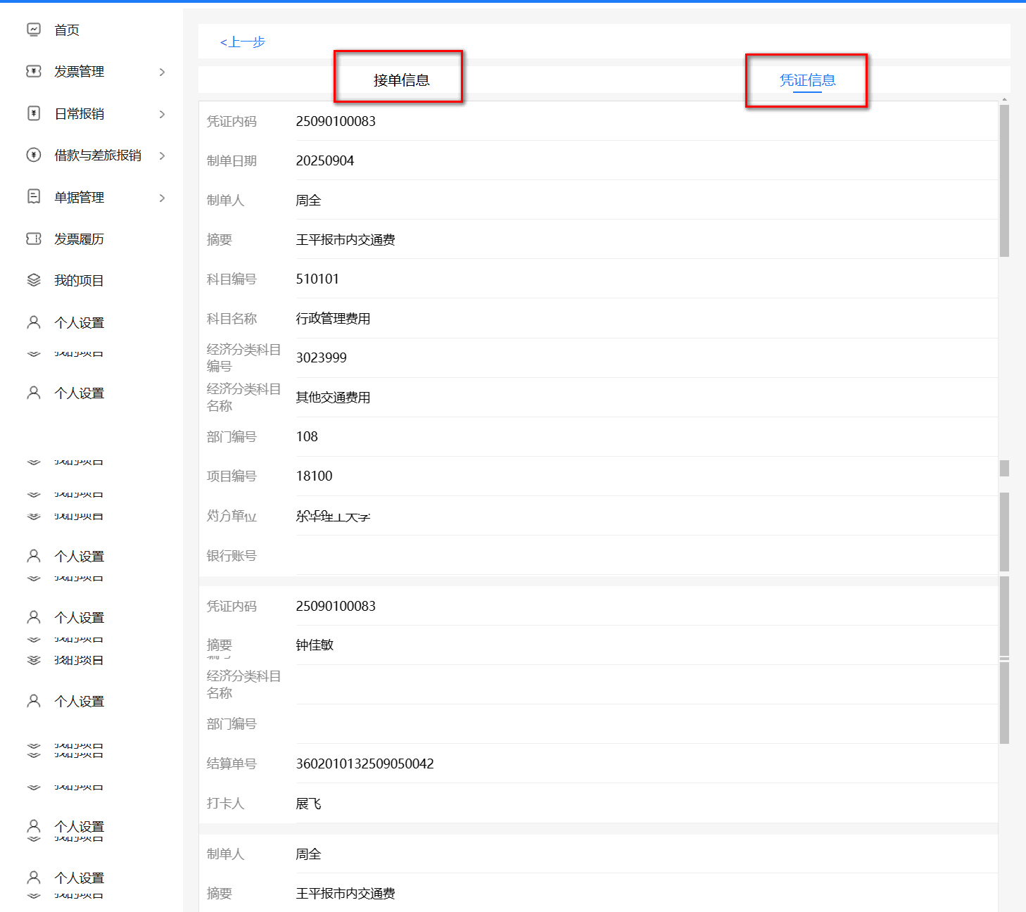
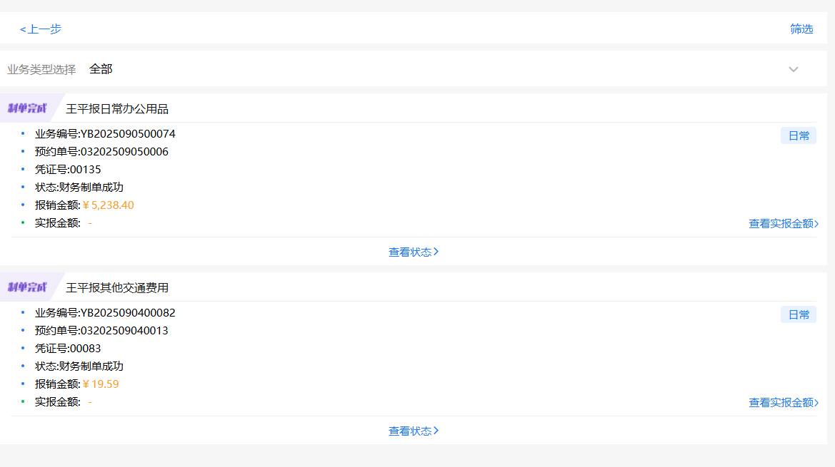
- 制单失败单据
财务制单时驳回的单据在“财务制单失败”里可以查询到。
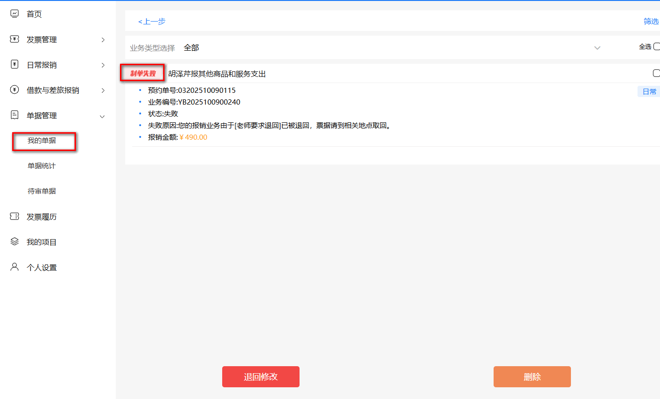
- 待审单据
点击“待审单据”可以跳转到目前需要自己审批的单据页面。
